**Les problèmes posés par le sectarisme et le fanatisme, en particulier musulmans**

Par Benjamin LISAN, le 06/07/2020

# Introduction

Toute personne instruite et éduqué à la tolérance, qui vit dans une société tolérante, a du mal admettre des déclarations qui incitent au sectarisme, à l’intolérance, au fanatisme, à la violence voire au meurtre contre une certaine catégorie de population que les « fanatiques » voudraient voir ostracisée ou éliminée (tels les juifs, francs-maçons, athées, apostats, musulmans d’un certain courant, autres croyances, autres couleurs de peau, autres orientations sexuelles, femmes …).

Les personnes cultivées, en général, aiment le sens des nuances, rejettent toute vision manichéenne ou binaire du monde, qui le diviserait, d’une façon simpliste, entre les « bons » et les « mauvais » (ces derniers étant, pour les « fanatiques » alors à combattre, à pourchasser, voire à exterminer). Ils savent que le monde est complexe et ne peut se réduire à quelques vérités simples, aussi « géniales » soient-elles. Que la vérité scientifique, rigoureuse n’est pas toujours évidente ou celle qu’on croit entrevoir de prime abord.

Un certain David m’écrivait *« Si vous êtes d’accord avec le fait que « tolérer l'intolérance est de la lâcheté » . Si tel est le cas, comment pouvez-vous être favorable à l'introduction en Europe* ***de "migrants" dont la culture [l’islam] les rend intolérants et réfractaires à la culture et à la tolérance européennes*** *? Comment pouvez-vous être contre des dirigeants qui ne veulent pas de cette migration[[1]](#footnote-1) ?* ». Je vais donc essayez de répondre à cette question, dans ce texte, ci-dessous.

Nous avons souvent des déclarations intolérantes, suprémacistes, « arrogantes » de Musulmans, sur les réseaux sociaux, ce qui ne peut qu’inquiéter les non-musulmans. Le problème est que l’extrémisme alimente l’extrémisme antagoniste.

Mais l’on constate aussi que, de temps à autres, des esprits malsains (trolls) diffusent malheureusement aussi des *Fake news* afin de susciter la haine contre les musulmans (voir les références [5] [6] dans le chapitre bibliographie).

# Les caractéristiques et conséquences du fanatisme

## L’aspect émotionnel et exaltation

En général, il y a chez les « fanatiques » une exaltation, un transport pour la religion ou l’idéologie qu’ils soutiennent et défendent. Ils sont souvent transportés par une vision grandiose, miraculeuse, mégalomaniaque, providentielle, portées par celles-ci.

Chez les communistes, à l’idéologie communiste est une associée la vision d’un égalité, d’une justice et d’une fraternité universelles entre tous les hommes opprimés (les prolétaires) et un sens ultime à l’histoire qui conduirait l’humanité, d’une façon déterministe, « scientifique », à une société sans classe (sociale).

Chez les musulmans, est associée à l’islam, leur religion, une vision suprémacisme selon laquelle les musulmans sont ou seraient « élus de Dieu », qu’ils sont les meilleurs que les autres, qu’ils ont la dernière et la meilleure religion, qu’ils ont des droits supérieurs sur les non-musulmans, et c’est à eux que seront réservés les meilleurs places au Paradis. Voire qu’ils domineront le monde.

Chez les nazis, est associée au nazisme, la vision suprémacisme selon laquelle les blancs aryens domineront le monde et toutes les autres races \_ classés selon une hiérarchie de « niveaux de pureté ou de dégénérescence raciales » \_, sur lesquels ceux des races supérieurs ont tous les droits.

On peut trouver, à des niveaux variables, ces mécanismes de fanatisation et d’exaltation chez les chrétiens (dans les mouvements évangélistes, adventistes, témoins de Jéhovah, créationnistes, …), les mormons, les juifs (chez les juifs ultra-orthodoxes, tels que les Haredims …), voire chez certains courants bouddhistes antimusulmans …

Aux adeptes de ces idéologies et religions, on leur fait, en général, miroiter, s’ils y adhèrent, 1) un sentiment de puissance, l’idée de faire partie de l’élite, 2) la détention de secrets extraordinaires, censés les rendre plus puissants, conscients, intelligents, clairvoyants, 3) une place au Paradis … On leur fait souvent croire qu’ils défendent une bonne cause, qu’ils agissent pour le « bien », contre les « méchants », les ennemis (de la religion, de l’idéologie).

On peut parer des belles vertus religieuses, des actes de tueries, que la croyance affirmera alors nécessaires (obligatoires).

Les légitimations (justifications) idéologico-religieuses permettent de réduire voire d’abolir, chez l’adepte, des problèmes de conscience morale.

Comme disait Voltaire, « *Les carnages sont l’œuvre de l’intolérance* », « *Ceux qui peuvent vous faire croire à des absurdités peuvent vous faire commettre des atrocités* » et « *Il est difficile de libérer les imbéciles des chaînes qu'ils vénèrent* ».

Cette exaltation auto-entretenue participe à une puissant mécanisme d’addiction pour la croyance qui les fait s’enthousiasmer et qui les transportent. Cette addiction les maintiennent « accro » à leur croyance.

Pour eux, comme le disait Marx, « la *religion est l’opium du peuple* ».

La croyance et l’émotion associée à celle-ci entretiennent le croyant dans une sorte de bonheur, d’illusion puissante, de nuage rose, qu’il est difficile de détruire (auxquels le croyant s’accroche et tient par-dessus tout).

## L’aspect aveuglement et déni

On sait depuis l’antiquité, que le fanatisme aveugle, impose des œillères mentales, qui empêche de percevoir, d’une façon non simpliste ou fausse, la réalité du monde extérieur.

Il a chez eux des mécanismes d’évitement, de barrages mentaux, des conditionnements, qui les empêchent de douter de leur propre croyance, mais qui les rendront hostiles ou indifférents à tout argument qui pourraient instiller le doute, chez eux, par rapport à leurs propres croyances (soit en leur induisant une vision paranoïaque d’un monde extérieur hostile, qui serait sans cesse à manigancer contre eux et leur religion, idéologie, croyance, soit en leur faisant croire qu’acquérir des savoirs hors de la religion et idéologie n’a aucun intérêt).

Il est important pour la secte, pour abolir tout esprit critique et questionnement chez l’adepte, de le pousser à ne pas se cultiver, à ne lire que les textes sacrés de la sectes, afin de les entretenir / maintenir dans leurs certitudes aveuglantes.

Le fanatique ne veut absolument pas voir la réalité quand elle est contraire à ses convictions. Dans ce cas, pour le décrire, on dit de lui : « *nul n’est plus aveugle que celui qui ne veut pas voir, et nul n’est plus sourd celui qui ne veut pas entendre* ».

## Des croyances indéracinables

« *Il est plus facile de briser un atome que de briser un préjugé* [croyance] ». Albert Einstein.

« *Avec tout ce que je sais, on pourrait faire un livre. Avec tout ce que je ne sais pas, je pourrais faire une bibliothèque* », Sacha Guitry.

C’est peut-être le plus gros problème du fanatisme. Plus une personne est inculte et ne lit pas, plus elle est sûre d’elle et de ses certitudes (voir l’effet *Effet* *Dunning-Kruger[[2]](#footnote-2)*, plus loin dans ce document). Et moins, il y a de chance que l’on puisse briser ses croyances. Le terreau favorable, qui facilite la lutte contre le fanatisme, chez l’adepte, est sa curiosité intellectuelle, sa capacité à lire, ces deux capacités étant liées. Si l’adepte est, par exemple, curieux de science et veut acquérir des connaissances scientifiques, il a plus de chance que ses convictions, d’abord arrêtées, évoluent vers l’ouverture d’esprit. Après, une « sorte de pompe à connaissance » est amorcée, dans l’esprit de l’adepte, et, en fonction des connaissances acquises, il se mettra à douter de ses anciennes connaissances et croyances[[3]](#footnote-3).

Sinon, plus la personne est haineuse, « malhonnête » (de mauvaise foi), moins ce processus pourra avoir lieu en elle.

Il y a une certaine « psychorigidité » et pensée obsessionnelle, chez les « fanatiques ». Et si l’on dénonce le fanatisme, comme dans ce texte, il y a peu de chance que ce texte leur ouvre les yeux et les pousse à se remettre en cause. Il a plus de chance, au contraire, de les énerver (d’autant qu’en général, ils n’ont pas ou peu d’humour, que leurs certitudes aveuglantes leur procurent une certaine confiance en eux). Il n’y a donc aucune chance que ce document, parce qu’il affronte directement le problème [du fanatisme musulman], convainquent les fanatiques, qui le catalogueront immédiatement comme « islamophobe ». Pour les convaincre, mieux vaut alors utiliser des voies et stratégies indirectes[[4]](#footnote-4).

Plus, un enfant est jeune, plus on peut développer, en lui, sa curiosité et son désir de lire. On peut donc bien plus efficacement lutter contre le fanatisme, chez les jeunes, en général, à l’esprit plus souple, plus agile, plus ouvert.

## Le recours aux désinformations et aux raisonnements erronés

Lorsque des croyances sont menacées, le recours, par les adeptes, à des arguments non vérifiables, à des faits inventés, bricolés, collant à leurs croyances, voire à de la désinformation ou du mensonge augmente. Pour certains croyants leur croyance et sa défense est plus importante que la vérité (scientifique). Et alors pour eux, la fin justifiera les moyens pour sauver par tous les moyens la croyance.

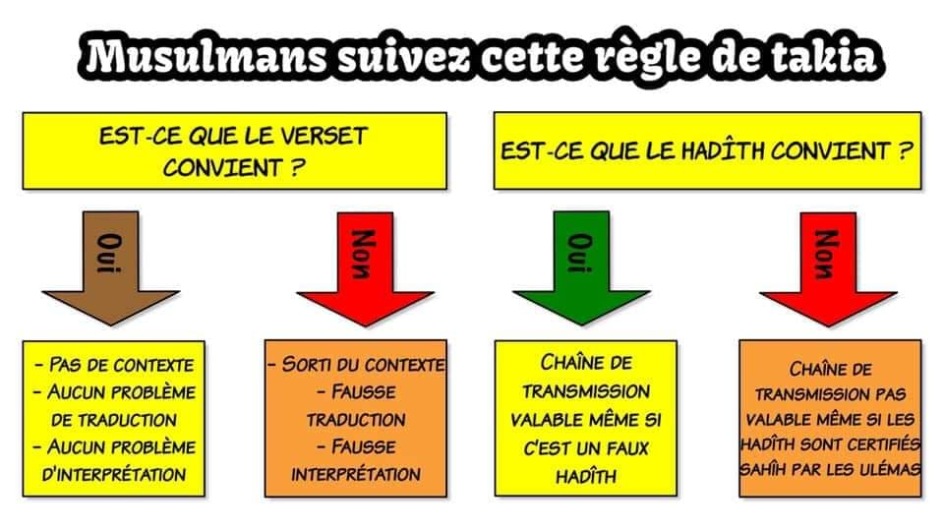

Ou bien, ils recourront à tous les raisonnements erronés possibles[[5]](#footnote-5) : biais cognitifs, sophismes ... pour se conforter, constamment, dans leurs croyances et pour démonter les arguments des adversaires. Ils ont très souvent aussi recours à la « *rhétorique de l’inversion de la charge accusatoire*[[6]](#footnote-6) », à un discours victimaire et culpabilisateur pour leur adversaire.

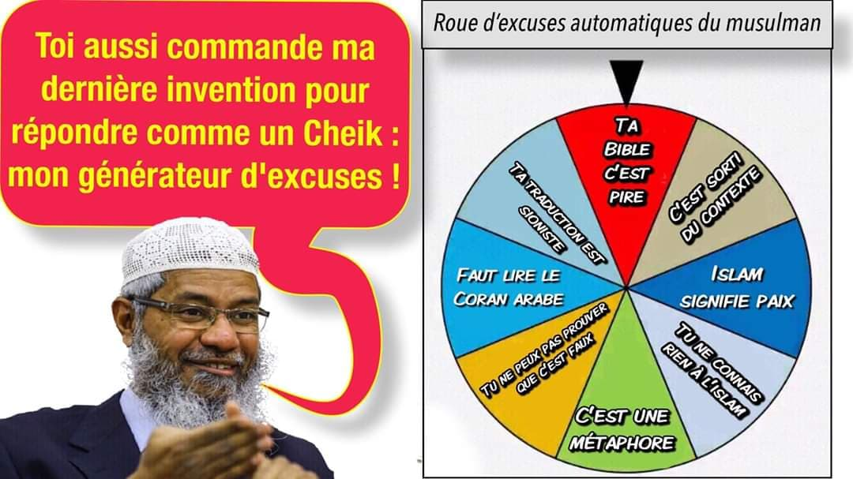

# Le cas particulier du fanatisme musulman

## Une vrai intolérance

Certains musulmans détestent les occidentaux, les chrétiens, les juifs, les polythéistes, les athées, les homosexuels, les femmes émancipées, les jupes courtes, la nudité, la sexualité, la pornographie, "la sorcellerie", les chiens (en particuliers les chiens noirs), le porc, l'alcool, la musique, la liberté d'expression, la démocratie, la laïcité, les valeurs républicaines, la civilisation et les traditions occidentales (Noël, Pâques …), les pays d’accueils (parce qu’ils sont mécréants), ne veulent pas d’intégrer, rejettent l’enseignement dispensé dans les écoles républicaines, tout en préférant développer des communautés fermées (des ghettos), au sein des pays d’accueil, où seules les lois et règles de l’islam (de la charia, du halal …) ont cours, alors qu’ils veulent imposent leurs règles \_ les interdits alimentaires, le voilement des filles ou fillettes à l’école, le burkini et séparation dans les piscines. Et alors qu’ils intentent des procès, à tout va, à tous ceux qui critiquent l’islam ou le comportement de certains musulmans \_ au nom de la soi-disant lutte contre une supposée xénophobie (islamophobie) contre les musulmans …

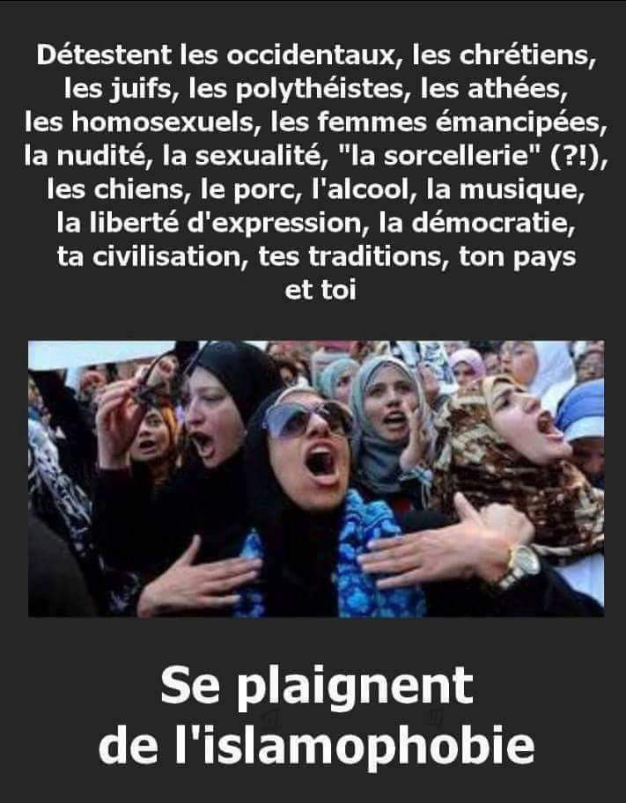

« *Détestent les occidentaux, les chrétiens, les juifs, les polythéistes, les athées, les homosexuels, les femmes émancipées, la nudité, la sexualité, "la sorcellerie" (?!), les chiens, le porc, l'alcool, la musique, la liberté d'expression, la démocratie, ta civilisation, tes traditions, ton pays et toi. Puis se plaignent de l'islamophobie* ».

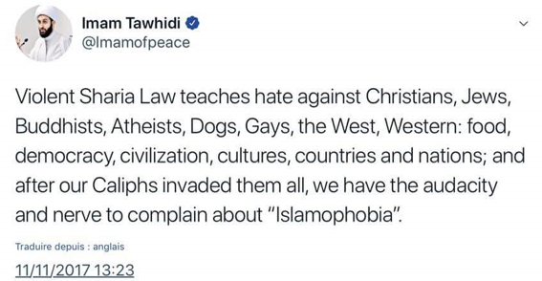

« *Violent Sharia Law teaches hate against Christians, Jews, Buddhists, Atheists, Dogs, Gays, the West, Western: food, democracy, civilization, cultures, countries and nations; and after our Caliphs invaded them all, we have the audacity and nerve to complain about "Islamophobia"* » [La charia violente enseigne la haine contre les chrétiens, les juifs, les bouddhistes, les athées, les chiens, les gays, l'Occident : sa nourriture, la démocratie, sa civilisation, ses cultures, ses pays et ses nations; et après que nos califes les aient tous envahis, nous avons l'audace et le culot de nous plaindre de «l'islamophobie»]*,* Imam Tawhidi 0 @Imamofpeace.

Selon Hamed Abdel-Samad[[7]](#footnote-7), « ***Certains musulmans réclament la liberté religieuse pour eux, mais ils la refusent aux minorités musulmanes*** *comme les Alawites, les Ahamadiyya, les chiites, ainsi qu'aux minorités non musulmanes. Ils revendiquent que les autres tolèrent et respectent l'islam, mais ils ne respectent pas les croyances des non musulmans ni les idées des athées. Ils se comportent comme les enfants gâtés qui réclament beaucoup sans rien offrir en contrepartie* ».

Selon l'écrivain algérien Kamel Daoud, « *Dans les pays où ils sont minoritaires, les musulmans sont obsédés par les droits des minorités.* ***Dans les pays où ils sont majoritaires, les minorités n'ont plus aucun droit*** ».

Les discours rencontrés, chez les musulmans convaincus, sur Internet, sont souvent haineux, discriminatoires (sectaires), peu amènes (intolérants), envers les non-musulmans (en particulier contre les juifs).

Depuis les années 80, avec la montée de l’extrémisme musulman, on voit apparaître, dans la sphère publique, des mots, symbole d’une certaine intolérance, comme « *Mécréant, blasphème, Kafir, Kouffars*, … » (termes qu’on pensait disparus depuis longtemps, dans l’espace publique, en France, avec la laïcité).

Certains hommes politiques, politologues cherchent alors à se concilier l’islam politique, en cédant aux revendications communautaires des musulmans très convaincus (salafistes, wahabites, frères musulmans …). Certains parlent déjà d’aménager la laïcité (pour une « laïcité » ouverte, tolérante, positive, constructive), cela pour justifier ces accrocs à la laïcité et à la neutralité de l’état, par rapport aux religions, garanties en France :

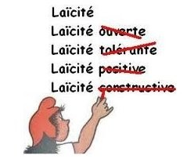

## Un prosélytisme agressif, employant souvent de grosses ficelles

Pour un adepte de l'Islam, le prosélytisme islamique est une obligation... existentielle, une nécessité vitale, une question de survie. Sans prosélytisme islamique, sans menace pour contraindre les non croyants à ne pas critiquer l'Islam, sans une propagande islamiste impermanente, sans les imams, voire sans les djihadistes pour les faire taire et obéir à l'Islam, cette religion aurait du mal à se maintenir dans les pays musulmans. Elle serait vite concurrencée par des religions plus douces.

Le problème avec beaucoup d’adeptes de l'Islam et leur croyance islamique, c'est que souvent ils mentent pour exister, donc que l'on ne peut pas leur faire confiance, on ne peut pas croire ce qu'ils disent et qu'ils veulent propager et faire propager.

Beaucoup de musulmans affichent une certitude, une foi tranquille, d’être les plus forts, convaincus qu’à terme, l’islam s’imposera à toute l’humanité.

Certains trouve un plaisir manifeste, même une jouissante (perverse) à montrer leur force, leur « supériorité », adorant alors faire peur aux non-musulmans, attitude qui ne fait alors que renforcer les positions irréconciliables et l’extrémisme des camps opposés.

## Le refus d’envisager des causes du terrorisme islamique dans le Coran et dans l’exemple du prophète

« *A rejeter l'accusation sur l'autre, on oublie d'être lucide* », Anonyme.

Combien de fois, nous avons eu le droit à ces arguments de la part de musulmans :

« L’islam est une religion de paix ». « L’islam condamne le terrorisme » etc.

|  |  |
| --- | --- |
|  |  |

Selon ces images, ci-avant, « l’islam condamne le terrorisme », « pas de terrorisme en islam ».

|  |  |  |  |
| --- | --- | --- | --- |
| Prudence, gardons-nous de toute conclusion hâtive | La voiture a volontairement foncé sur la foule | Personne n'a confirmé qu'Il aurait crié Allahou Akbar | Il faut se garder de tout amalgame |
| Il a pu crier Allah Ouakbar mais rien ne dit qu'il s'agit d'un acte terroriste | C'est insupportable, Inacceptable | Il s'agit d'un déséquilibré | Un homme assez mystérieux |
| Ses voisins ne comprennent  Pas | Il était suivi en hôpital psychiatrique | C'est la loi des séries | C'est une voiture folle |
| Le porte-parole du ministère réfute qu'il aurait crié Allahou Akbar | C'est un acte isolé | Tout ce que l'on peut dire au stade actuel c'est que c'est un déséquilibré | Ses revendications sont encore floues |
| Je suis sur le terrain et il n'y a pas de radicalisation | Il faut arrêter d'en faire un max sur les Allahou Akbar | Le procureur indique qu'il ne s'agit pas d'un acte terroriste | Cela risque de faire monter l'extrême droite |
| Il avait des tendances suicidaires | On ne connait pour l'instant pas les motivations de cet homme | L'accident s'est produit il y a quelques heures | Il était gentil, tout le monde l'appréciait dans le quartier |
| Il faut garder son sang-froid | Nous nous mobilisons pour neutraliser ces gens qui perdent leur esprit | Il s'agit vraisemblablement d'un déséquilibré mais l'enquête le démontrera | Prudence, faut s'en remettre à la justice |

Le déni : ici, le bingo du terrorisme ou comment minimiser le caractère terroriste et islamique du terrorisme islamique.

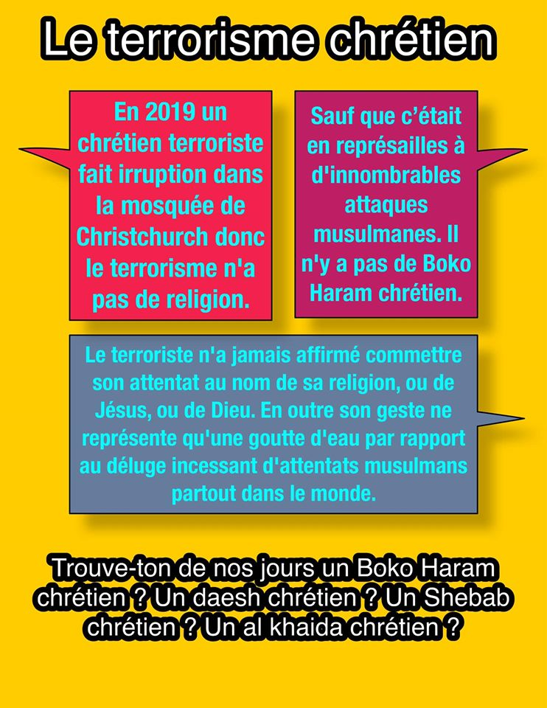

L’argument de rejeter le terrorisme musulman, en avançant l’argument d’un hypothétique terrorisme chrétien.

Pourtant, il existe des versets contradictoires mais en finale sectaires, intolérants et violents, pouvant inciter au sectarisme, à l’intolérance, à la violence et au terrorisme, dans le Coran :

En général, les musulmans présentent ce verset, ci-après (ou les versets 2.256, 88.21-22, 109.6, 50.45, 10.99, 10.29), pour vous d’montrer que l’islam est une religion de paix :

5. 32. C'est pourquoi Nous avons prescrit pour les Enfants d'Israël que *quiconque tuerait une personne non coupable d'un meurtre ou d'une corruption sur la terre, c'est comme s'il avait tué tous les hommes. Et quiconque lui fait don de la vie, c'est comme s'il faisait don de la vie à tous les hommes*. En effet Nos messagers sont venus à eux avec les preuves. Et puis voilà, qu'en dépit de cela, beaucoup d'entre eux se mettent à commettre des excès sur la terre.

Mais ils oublient souvent de préciser alors que le verset, qui le suit, incite, lui, à la violence :

5.33. **La récompense de ceux qui font la guerre contre Allah et Son messager, et qui s'efforcent de semer la corruption sur la terre, c'est qu'ils soient tués, ou crucifiés, ou que soient coupées leur main et leur jambe opposées, ou qu'ils soient expulsés du pays**. Ce sera pour eux l'ignominie ici-bas; et **dans l'au-delà, il y aura pour eux un énorme châtiment**,

Nous avons à plusieurs reprises des versets incitant à l’extermination des adversaires, comme celui-ci (et 9.29-31 etc.) :

7.**72.** Or, Nous l'avons sauvé, (lui) et ceux qui étaient avec lui, par miséricorde de Notre part, et **Nous avons exterminé ceux qui traitaient de mensonges Nos enseignements et qui n'étaient pas croyants.**

Et qui dédouanent les combats du djihad guerrier de leurs responsabilités dans les meurtres qu’ils peuvent commettre :

8.**17.** **Ce n'est pas vous qui les avez tués : mais c'est Allah qui les a tués**. Et lorsque tu lançais (une poignée de terre), ce n'est pas toi qui lançais : mais c'est Allah qui lançait, et ce pour éprouver les croyants d'une belle épreuve de Sa part ! Allah est Audient et Omniscient[[8]](#footnote-8).

8.18. Voilà! **Allah réduit à rien la ruse des mécréants**.

48.13. **Et quiconque ne croit pas en Allah et en Son messager… alors, pour les mécréants, Nous avons préparé une fournaise ardente**.

33.64 **Dieu a maudit les mécréants et leur a préparé un brasier ardent dans lequel ils demeureront éternellement**…

48.28. **C’est Lui qui a envoyé Son messager** avec la guidée et la religion de vérité [l’Islam] pour **la faire triompher sur toute autre religion**. Allah suffit comme témoin.

8.12. Et ton Seigneur révéla aux Anges : « Je suis avec vous : affermissez donc les croyants. **Je vais jeter l’effroi dans les cœurs des mécréants**. Frappez donc au-dessus des cous et frappez-les sur tous les bouts des doigts.

8.39. **Et combattez-les jusqu’à ce qu’il ne subsiste plus d’association**, et que la religion soit entièrement à Allah. Puis, s’ils cessent (ils seront pardonnés car) Allah observe bien ce qu’ils œuvrent.

2,191. **Tuez-les, où que vous les rencontriez ; et chassez-les d’où ils vous ont chassés : l’association est plus grave que le meurtre[[9]](#footnote-9)**.

3.**157.** Et **si vous êtes tués dans le sentier d'Allah ou si vous mourez, un pardon de la part d'Allah et une miséricorde valent mieux que ce qu'ils amassent**.

3.**158.** **Que vous mouriez ou que vous soyez tués**, c'est vers Allah que vous serez rassemblés.

62.6. Dis : ‘O vous qui pratiquez le judaïsme ! Si vous prétendez être les bien aimés d’Allah à l’exclusion des autres, **souhaitez donc la mort**, si vous êtes véridiques’.

Et il y a des versets incitant à ne pas discuter les ordres (ou prescriptions) d’Allah (/ de Mahomet) :

33.36. **Il n’appartient pas à un croyant ou à une croyante**, une fois qu’Allah et Son Messager ont décidé d’une chose, **d’avoir encore le choix dans leur façon d’agir**[[10]](#footnote-10).

5.101. Ô les croyants ! **Ne posez pas de questions sur des choses qui, si elles vous étaient divulguées, vous mécontenteraient**. Et si vous posez des questions à leur sujet, pendant que le Coran est révélé, elles vous seront divulguées. Allah vous a pardonné cela. Et Allah est Pardonneur et Indulgent.

*5.102.* **Un peuple avant vous avait posé des questions (pareilles) puis, devinrent de leur fait mécréants*[[11]](#footnote-11)***.

Il y a des versets incitant à ne pas être ami avec des non-musulmans (voir ci-après) :

3.28. Que les croyants ne prennent pas, **pour alliés, des infidèles**, au lieu de croyants. **Quiconque le fait contredit la religion d’Allah, à moins que vous ne cherchiez à vous protéger d’eux**.

Et certains versets (2.39, 6.12, 8.13-14, 98.6 …) condamnent les mécréants à l’enfer éternel, quelques soient leurs bonnes œuvres sur terre, comme celui-ci :

2.161-162. « 161. **Ceux qui ne croient pas et meurent mécréants, recevront la malédiction d'Allah,** des Anges et de tous les hommes.

162. **Ils y demeureront éternellement; le châtiment ne leur sera pas allégé, et on ne leur accordera pas le répit**. ».

D'après Abou-Horaira, l'envoyé de Dieu a dit : « ***J'Al VAINCU PAR LA TERREUR*** », Bukhari 4.52.220.

# Exemples de déclarations sectaires ou d’aveuglements

On relève énormément de messages sectaires de la part de musulmans sur les réseaux sociaux.

## Déclarations sectaires

Certaines déclarations sont des provocations contre les non-musulmans (certaines destinées à leur faire peur) mais un bon nombre sont vraiment sincères :

« *Allah nous a dit qu'on est la meilleure communauté qui ait surgi sur terre, pas la deuxième, pas une bonne mais LA* ***MEILLEURE COMMUNAUTÉ*** *parce que* ***le fait d'être des musulmans nous fait sortir du rang et fait de nous les meilleurs de la classe***», Marwan Muhammad, ancien directeur du CCIF.

« ***Qui a le droit de dire que la France, dans trente ou quarante ans, ne sera pas un pays musulman*** *? Qui a le droit ?* ***Personne dans ce pays n'a le droit de nous enlever ça. Personne n'a le droit de nous nier cet espoir-là. De nous nier le droit d'espérer dans une société globale fidèle à l'islam. Personne n'a le droit dans ce pays de définir pour nous ce qu'est l'identité française***. », Marwan Muhammad, août 2011, mosquée d'Orly.

« *Je ne me lasse jamais de contempler les figures d'effroi de l'islamophobe moyen à chaque fois qu'il entend "Allah u akbar". #CriseCardiaque* », Marwan Muhammad.

« ***Si on avait supprimé la peine de mort contre ceux qui quittent l'Islam, l'Islam n'existerait plus aujourd'hui****. L'Islam aurait disparu dès la mort du Prophète, que la paix soit sur lui. Condamner l’apostasie, c'est ce qui a permis de garder l'Islam jusqu'à nos jours* », Youssef Al-Qaradawi, un des chefs des Frères musulmans.

« *Avec vos lois démocratiques nous vous coloniserons, avec nos lois coraniques, nous vous dominerons* », Youssef Al-Qaradawi.

« ***L'esclavage fait partie du djihad et le djihad fait partie intégrante de l'islam jusqu'à la fin des temps. Celui qui contredit ceci est un ignorant et un mécréant*** », Sheikh Saleh Al Fawzan, Haute autorité religieuse saoudienne.

« ***Dans la communauté musulmane, la guerre sainte est une obligation. Grâce à l'universalisme de l'islam, tout musulman a pour obligation de convertir tout le monde à l'islam, que ce soit par la force ou de plein gré*** », Ibn Khaldun, Historien islamique et sociologue du 14ème.

« *Patience et merci alliance citoyen bientôt la piscine sera à nous on ne sera pas obligée de se baigner avec les* ***porc blanc*** », Maya Aabdi.

« ***Tout ce qui est christianisme ou judaïsme, comme beaucoup le disent, ce sont des religions qui sont descendues du haut des cieux, c’est faux, c’est faux. Ce sont des religions qui ont été inventées, qui n’ont pas été révélées****. La seule religion qui a été, ou qui est, agréée par Allah c’est l’islam.* », Abdelfattah Rahhaoui, prédicateur salafiste.

« ***Toute personne qui diabolise l'Islam devrait tomber sous le coup de la loi pénale pour incitation à la haine et au trouble public****. Si elle persiste, cela signifie que nous ne vivons plus dans un Etat de droit.* ***La contagion sioniste islamophobe explique bien des choses*** », Hani Ramadan, le 27 juin 2020 (nous rappelons, ici, que Hani Ramadan vit en Suisse).

« *Allah est notre but, le prophète notre chef, le Coran notre constitution,* ***le jihad notre voie, le martyre notre plus grande espérance*** », Hassan al-Benna, fondateur des Frères musulmans, grand-père de Tariq Ramadan et Hani Ramadan.

« ***Il est dans la nature de l’islam de dominer, pas d’être dominé, d’imposer sa loi sur toutes les nations, et d’étendre son pouvoir à la planète entière*** », Hassan al-Benna.

« ***En France, l’islamophobie, une forme de racisme et de sexisme, est largement institutionnelle. En effet, l’Etat français et ses institutions sont responsables de 70 % des actes islamophobes recensés****[[12]](#footnote-12)* », in rapport du CCIF, relatif à la période 2014-2015 « *Etre musulmane aujourd’hui en France : les femmes, premières victimes de l’islamophobie* ».

*« Je rappelle* ***quand on est envahi par des virus (les athées], il faut les nettoyer au risque d'être atteint des maladies****. Après l'arrivée des prophètes, des messagers et des hommes justes, en l'occurrence le dernier prophète et le meilleur de tous, MOUHAMMAD,* ***aucun athée devrait exister. Vous, les athées ayez honte de votre statut animalier*** *et ayez honte de la société* ».

« *Dieu est capable de faire tout, mais il n'est pas obligé. Allah tient compte de la réalité. L'alcool est un moyen qu'Allah a donné aux non-musulmans de se suicider ou de se faire mal. L'Interdiction de boire de l'alcool c'est valable uniquement pour les musulmans. Pour les athées, les agnostique, pour les croyants d'autres religion c'est inutile, car de toute façon ils ne croient pas au Coran. Les apostats sont pires. [L'Interdiction de boire de l'alcool] Comme la polygamie, c'est le moyen qu'Allah a donné aux musulmans de se propager vite […] Le vin du paradis est l'œuvre de Dieu, pas celui de ce bas monde*. ».

« *En principe c'est interdit d'agresser les autres.* ***Mais si des prédicateurs se sont fait agresser en propageant la nouvelle religion, ils ont le droit de se défendre et d’attaquer, à leur tour*** ».

« ***On est terroriste … que pour les ennemis de dieu*** ».

« [*Nous les musulmans*] *On a un esprit critique aussi.* ***Mais on critique les non-musulmans****. Ça aussi c'est un esprit critique.* ***Les athées et apostats critiquent la religion****. On est quitte ».*

« *Moi je critique les oulémas musulmans d'avoir mal interprété le Coran*. » [Dans un sens trop libéral, occidental].

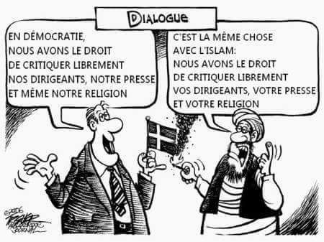

« *Vous critiquez l'islam par haine, jalousie et hypocrisie. Mieux, c'est une phobie maladive* ».

« *Crois-moi certaines critiques envers l'islam m'emmène à chercher des réponses. Des réponses qui au finish ne font qu'accroître ma foi. L'Islam n'est pas conforme à votre mode de vie, à vos passions. Du coup il faut le combattre* ».

« *C'est bizarre de voir des blancs défendre l'homosexualité en disant qu'il faut respecter leur choix sexuels, mais quand c'est la polygamie, ils dénoncent et combattent* ».

« *Dans un état comme la France, n'importe qui peut inventer son islam, totalement en désaccord avec les texte islamique, il sera immédiatement soutenu par l'état [français]* *qui prêche l'homosexualité comme valeur* ».

« *L’homosexualité implique un endroit répugnant, et ne génère pas de descendance. L’homosexualité mène à la destruction de l’homosexuel. C’est pourquoi, mes frères, l’homosexualité est porteuse de la peine de mort* », l’érudit syrien Muhammad Rateb Al-Nabulsi, le 28 avril 2011 sur la télévision Al-Aqsa du Hamas.

« *Vraiment ça me honte de voire toutes ces commentaires contre l'islam. C'est sûr et certain que le monde de Satan a pris le contrôle* ».

« *Vous êtes raciste si vous n'aimez pas l'islam. Heureusement qu'il y en a de plus en plus d'hommes politiques qui se mobilisent contre cette "****insupportable Islamophobie****"* 🤮" ».

« *La laïcité est la cause des assassinats de femme par leur conjoints ou ex conjoints. La laïcité permet de fabriquer des boisson alcoolisées et d'en distribuer librement. Et ça tue des femmes. Tous les conjoints ou ex conjoints qui tuent leurs conjointes ou ex conjointes le font tous sous l'effet de l'alcool, donc de la laïcité* ».

« *Si vous n'aimez pas la France,* ***qui est à présent majoritairement musulmane****, libre à vous de quitter notre pays. Ce n'est pas une* ***minorité de fachos qui va faire sa loi chez nous*** », Karim Durif.

« ***Les mécréants regretterons, un jour, de ne pas être convertis à l'islam***. [Sourate Al-hijr (15) ; verset 21[[13]](#footnote-13)] ».

« *Celui qui assassine, viole des enfants, boit, commet l'adultère, la fornication quotidiennement, mais prie, est meilleur aux yeux d'Allah que celui qui ne commet aucun de ces péchés, mais ne prie pas.* », Mohamed Hoblos, prédicateur australien.

« *Finalement, pas besoin de mitrailleuse ou de grenades, un simple camion fait l'affaire... LOL. Et oui ! un homme déterminé, personne ne peut l'arrêter. Il est temps que les musulmans de France réfléchissent à leur avenir : hijra[[14]](#footnote-14) ou conquête* ». Issa Hamad.

« *La femme non voilée n’a pas d’honneur et mérite le viol* », Rachid Eljay, imam de Brest.

« *La femme sans voile est comme une pièce de deux euros. Visible par tous, elle passe d'une main à l'autre* », Hani Ramadan.

« *Si les chrétiens avaient un minimum de honte, ils seraient tous musulmans, parce qu'on leur a déjà montré l'évidence* », Ali Koné.

« *Oui, il l'a tué par miséricorde envers les autres, pour qu'ils ne rédigent plus ce genre de poèmes blasphématoires* ».

« *Sinon les déguisements sataniques des enfants pour Halloween (avec ou sans leur consentement), ils en pensent quoi nos islamophobes déguisés en laïcs ? @BencheikhGhaleb @auroreberge ?* », Dômes & Minarets.

« *Un musulman ne peut être tué pour avoir tué un infidèle. Leurs vies n'ont pas la même valeur, oui il doit être puni, mais* ***le sang des musulmans est plus important****. Si vous voulez qualifier cela de « racisme », très bien.* ***Le sang des musulmans est bien évidemment plus important*** ». Samir Hashish, cheikh égyptien.

« *Où sont les musulmans ? Où sont les organisation islamique ? Où sont les ligues islamique ? Acquittons-nous de notre devoir* ***pour venger ce cheikh Tariq Ramadan****, accusé per les mécréants. Qu'Allah aide notre cheikh ».*

*« Exactement la peine de mort pour les apostats et pour les gays pour la paix dans le monde ».*

## Discours antisémites et antisionistes

« ***Palestiniens, lrakiens, Syriens sont tous des victimes du sionisme. Mais ceux qui en subiront les plus terribles conséquences sont les juifs*** », Hani Ramadan, le 8 oct. 2017.

« *Ce sont des Hadiths racontés par des hommes et celui-ci fait partie des "israiliyat", c'est à dire infiltré dans les hadiths par des juifs, faussement convertis à l'islam comme il y a des milliers de juifs convertis faussement au christianisme et sont devenus des prélats au Vatican même* ».

« *Ceux qui voulaient tuer Le Prophète Mouhammad PBSL étaient des gens comme eux [les juifs]. Ils méritaient ce qu'il leur est arrivés* ».

« *Avant Adam PSL, il existaient déjà les palestiniens. Les Palestiniens sont descendants du peuple qui habitaient en Palestine depuis 40 000 ans. Alors que les juifs n'était là depuis combien d'années ?* ».

« *La guerre des musulmans est dirigée contre les juifs, pas seulement contre les sionistes* », Mamdouh Al-Harbi, cheikh saoudien.

« *En France, on peut critiquer toutes les religions, l'islam, le christianisme, même la religion de l’athéisme. C'EST DE LA LIBERTÉ D'EXPRESSION, mais si on critique le judaïsme - le sionisme -, le CRIF, EN VOUS TAXE D’ANTISÉMITE ET ++++* ».

« [*Hagia Sophia[[15]](#footnote-15)] a été une moquée pendant 500 ans, jusqu’à ce que le collaborateur [Atatürk] la transforme en musée.* ***Mustafa Kemal Ataturk était un Juif Dönme[[16]](#footnote-16) de Grèce. Il n’était même pas turc. C’était un Grec qui vivait dans le quartier juif d’Istanbul.*** *[…]*

***Si nous libérons la Palestine demain, laisserons les synagogues juives en l’état ? Non ! Nous les déracinerons, de même que leur peuple, et les jetterons à la mer****. Si Allah le veut, ce sera bientôt* », Ahmad Nofal, professeur jordanien[[17]](#footnote-17).



## Discours suprémacistes

« *Vous avez la science de la calomnie [contre l'islam], nous, on a la démographie. On verra bien qui sera gagnant* ».

« *D'ici 75 ans on sera majoritaire en Europe, Inchaallah* ».

« *Le combat de X. pour éradiquer l'Islam est peine perdu. Au cas où vous n'êtes pas au courant, l'Islam progresse plus vite à chaque fois qu'on l'attaque* ».

« ***Le monde entier sera converti* *en une seule nation, avec l'Islam comme seule religion, la Mecque comme capitale et le Coran comme constitution officielle****. Cela a déjà commencé* », Dr. Zakir Naik.

« *Dieu sait ce qu'il veut. Le musulmans vont croitre, mais, les autres, qui consomment de l'alcool ou autre produit néfaste pour la santé vont décroitre* ».

« *Tôt ou très tôt, l'islam dominera le monde, in shaa Allah* », El Youssouf Nana.

« *Beaucoup d’ignorants pensent que tous les prophètes avant la venue de jésus (paix sur lui) avaient comme religion le JUDAÏSME, et que L'ISLAM serait la religion de MUHAMMAD (sws) or c'est totalement faux!* ***Il n’y a QU'UNE SEUL RELIGION de vrai (L’islam), c’est celle de tous les prophètes****.* ***Le Judaïsme et le christianisme sont une religion inventé*** ».

« *En 2100, les musulmans seront au top Inch Allah, à savoir plus de 3900 millions.*

*La France appartient à Allah. Toute la terre appartient à Allah* », Mehdi.

« *Pourquoi tu ne changes pas de pays, nous on reste. Oui je suis un islamiste bio et je veux que tu partes de chez moi sinon on vous dégages. Tu vas voir tous les migrants vont venir en France. Je kiffe, On va imposer le voile à la maternelle et on vas dégager tous les sales blancs et Le Pen, on l'envoie au Sénégal. Cool ! Je kiffe ! Vive l'islam ! A bat les fachos* », Hicham Boushaba.

« ***Les occidentaux doivent se mettre dans la tête le fait que l'islam les dominera. Le saint coran nous apprend que là où on va, on doit s'approprier ces terres au nom de l'islam****, c'est aussi simple que cela !* », Anjem Choudary, avocat et activiste salafiste anglais d'origine pakistanaise.

« « *J'en appelle à mes frères et sœurs en Europe. Ne faites pas 3, mais 5 enfants. Car vous êtes l'avenir de l'Europe*. », Recep Erdogan, président de la Turquie, le 17 mars 2017.

« ***Un jour, les musulmans que vous avez enrôlés dans vos polices européennes et dans vos armées se lèveront et ils vous écraseront*** », Omar Bakri Mohammmed, imam radical britannique.

« *Avec vos lois démocratiques nous vous coloniserons, avec nos lois coraniques, nous vous dominerons* », Youssef al-Qaradâwî, théologien, Frères musulmans, réfugié au Qatar, en 2002.

« *Salam, J'ai remarqué que dans les nombreux films qui se passent dans le futur, y'a pas le moindre musulman. Aucun musulman dans une voiture volante, aucun musulman dans un vaisseau spatial. Pourtant le saint coran nous dit clairement que le monde entier sera musulman. Ils devraient donc tous être voilées et barbus, est-ce de l'islamophobie ou de l'ignorance de la part des mécréants qui font les films ? Tous ces cinéastes sont du nombre des injustes, Qu'Allah les maudisse et leur brise le dos. Et pourquoi pas imaginer un jour l'arrivée des extraterrestres dans des soucoupes portant la marque d'Allah ? Imaginez un univers entier rempli de civilisations musulmanes, quelle déconvenue ce serait pour les mécréants. Amine* ».

## Menaces de mort contre l’équipe de Charlie

1. Suite à la une de Charlie Hebdo, sur Tariq Ramadan (voir ci-après) :

**Ham Ag** « *Challah bientôt les* ***cousins à Kouachi vont passer vous voir****, ça vous fera du bien* ».

**Hocine Hamiche** « *Des menaces contre qui, contre vous, vous ont emmerdé. Tous les journalistes de Charlie, le bâtard,* ***et ils méritent d’être pendus comme de vulgaires islamophobes* ».**

**Abderrahmane Layachi** « *On a baisé Charlie Hebdo chez lui et il y aura une deuxième [fois], ne t’en faites pas* ».

## Menaces très fréquentes contre des ex-musulmans

**Tawka Arwa** « *Allah est unique, c’est le créateur de l’univers, tout est écrit, tout est entendu. Tu parles de notre seigneur comme si tu le connais, une honte, un* ***blasphèèèèèèème****!!!* ».

**ZIKOTER : « *Tu as quitté l’islam = L’enfer, et tu seras plus puni qu’une personne qui n’a jamais été dans l’islam* ».**

**Frenchy Muslim** : « *Et la mort conduit au feu de l’enfer pour les spécimens dans ton genre* ».

## Théories du complot

« *Egypte : au moins 305 morts. Les militaires de Sissi et le Mossad sont les principaux suspects. Le plan : rendre le Sinaï aux sionistes* », Hani Ramadan, 26 nov. 2017

« *Après chaque attentat, je recommande à chacun de ne pas croire aveuglément à la version officielle que nous livrent les médias Depuis le 9/11* », Hani Ramadan @ HaniRamadan, 20 août 2017.

« *C'est systématique : à chaque fois qu'un-e Noir/Arabe refuse de rester à la place qu'on lui a assignée & de servir l'idéologie dominante, une cabale s'organise pour le/la faire tomber* », Sihame Assbague.

## Aveuglements, crédulité ( ?)

**Blazy @Blazy\_Croco** « ***Les noirs acceptent la traite négrière par les arabes*** *contrairement à celles des colons parce qu’ils avaient plus de respect pour l’esclave* ».

**Double R** : « *L’esclavage permis par Allah n’est pas un esclavagisme rabaissant. Il a + aidé qu’autre chose. En Islam, l’esclave a des droits et accepte d’être esclave. Cela leur a permis à une époque d’extrême pauvreté de pouvoir nourrir leur famille* ».

Faty Doudou. « *Un musulman ne peut être terroriste. Un terroriste ne peut être musulman #Barcelon*a ».

« *A l'époque du Prophète Mouhammad PSL,* ***l'origine des guerres, c'était la persécution des musulmans par les polythéistes et les juifs. Ce qui a obligé le Prophète à s'exiler à Yathrib, l'actuelle Médine****. Quand on se fait agresser, bah on se défend non ? Et s'il y en a qui changent de camps, on les condamne à mort. C'est la loi internationale qui qui s'applique depuis toujours* ».

« *Dans le régime khalifate [dans le califat],* ***les juifs étaient plutôt riches et les chrétiens étaient comme tout le monde*** ».

« *C'est la bible qui a copié le coran* », Ossou.

Certains Musulmans sont persuadés que Mahomet aurait été annoncé dans les évangiles et qu’il serait le fameux Paraclet.

Donc, il le cherche dans les écritures, comme les théologiens chrétiens cherchaient le sexe des anges, au moyen-âge.



## Apologie de l’islam et de Mahomet

« Il *suffit de lire le Coran pour être convaincu que* ***le Livre saint de l’islam a représenté un progrès pour la condition féminine****. Contrairement aux nombreuses idées toutes faites qui ont cours en Occident,* ***en islam la femme un statut qui la respecte et l’honore, tant sur le plan spirituel que sur le plan social. Sur le plan spirituel, il a affirmé l’égalité entre les hommes et les femmes. Sur le plan de la vie en communauté, il a reconnu aux femmes des droits et une protection dûment codifiés, mettant fin à un état d’infériorité****. L’Islam a permis le passage de la famille patriarcale, dans laquelle la femme n’avait aucun droit, à la famille conjugale, dans laquelle elle est une moitié du couple* ».

« *Grâce à l'islam, le peuple arabe est devenu un modèle, une inspiration pour les provinces d'alentours. L'islam a mis fin au mythe de la malédiction qui pesait sur la fille, à l'esclavage, à instaurer des règles dans le partage de l'héritage, les taxes ... Les musulmans ont révolutionné l'art, la médecine, les sciences, les mathématiques, la littérature...et j'en passe. Tout ceci a été un bienfait immense pour l'humanité. Aussi un aspect important, la moralité, les mœurs, le pardon, l'amour du prochain, la pudeur... etc. L'islam a été un tremplin considérable dans la perfection de l'être humain, en essayant de le rendre meilleur, aimable afin qu'il puisse vivre en paix avec ses voisins* ».

« *Il* *faut voir les cotes positifs, les victoires de l’Islam, l’élargissement géographique des pays islamiques.* ***Mohamed*** صعس *a* ***pu juguler l’ignorance qui sévissait le monde Arabe****. Je n’aimerai pas compter les qualités de cet homme et tout ce qu’il a fait. Malgré tout ce qu’on dit, il restera notre prophète* ».

« *Ces versets ne font que renforcer encore plus notre foi en L'unique !* ».

« *L'islam la seule religion que Le Bon Dieu écoute* ».

« *D'après un statistiques réaliser par un britannique ou je ne sais, parmi les 100 personnalité célèbre du monde, notre Prophète est le numéro 1. On est un milliard cinq, à l'admirer. Depuis que je suis sur terre, même si je ne l'est pas vus de mes yeux et d'autres aussi que je ne les connais pas,* ***il n’y a pas un Homme plus parfait, plus noble que notre Prophète****. Nous l'aimons tous et lui par-dessus tous ils nous aimes tant. Que Dieu lui bénisse lui et ses compagnons, qui nous ont emmené cette religion magnifique, avec laquelle nous connaissons et adorons notre créateur*».

« *Il est si facile de cracher sa haine de l’islam en ne retenant que ce seul mot “Djihad” et en énumérant des évènements ou des chiffres qui ne sont archivés que dans l’esprit d’individus remplis de frustration raciste et fachiste à la vue de tout musulman ... vous citez des victimes d’attentats au nom de quoi ? De l’islam ?* ***Alors que la grande majorité des victimes sont musulmans et encore jusqu’à aujourd’hui des musulmans continuent à en souffrir*** *? Pourtant les familles de ces victimes n’ont jamais délaissé leur religion contrairement au faible d’esprit gérant cette page qui aurait quitté l’islam à cause du terrorisme … Les musulmans sont les premières victimes et ces satanés terroristes qui ont un seul objectif “faire peur aux musulmans afin que ces derniers acceptent leur idéologie “.* ***Mais ça vous vous en foutez parce que votre problème réel n’est pas le djihad ou le terrorisme, votre problème est l’islam et si vous aviez cette capacité d’y mettre un terme vous le ferez en éliminant tous les musulmans*** *... alors en vérité qui est le terroriste ? Vous ou Eux ?*

*Quand je vois les victimes de ces lâches, j’ai mal, peu importe la nationalité ou l’appartenance religieuse de ces victimes* ***mais mon comportement****, partagé par un grand nombre de musulmans,* ***ne sera jamais pris en compte par vous ou par les médias afin que cette haine raciste et fachiste puisse un jour prendre fin****».*

*« Contrairement à vous qui ne savez pas faire la différence entre la source et les actes. Moi j’ai lu le coran et l’ai même appris par amour et* ***je sais que les message d’amour qu’il contient sont plus nombreux que les messages que vous jugez comme violents mais qui sont en réalité des messages d’encouragement aux musulmans de l’époque de se défendre car constamment attaqués*** *... Embrasser sur la bouche celui qui cherche à te tuer et violer ta femme et ta fille ? Est-ce normal de te défendre ? Est-ce du terrorisme* ? ».

« *Cites Les fausses sourates et je te citerai Les faux versets contradictoires de la bible.*

*Si tu lis le Coran essayer de lire intelligemment s'il-vous-plaît, il faut chercher le contexte.*

*Ne prends jamais le Coran traduit pour un Coran authentique et original révélé par Allah.*

*Si tu te convertissais en islam, tu serais que l'âme s'apaise uniquement avec la compréhension des sourate s* ».

## Petits et gros mensonges et propagande (et taqiya ?)

« *Bouddha D'ailleurs A Annoncé La Venue Du Prophète De L'islam !* », Ousmane.

« *Gloire à Dieu,* ***l'Islam appelle toujours à la légitime défense et n'ordonne jamais de tuer quiconque n'est pas un agresseur. L'Islam s'est répandu avec amour, parole aimable, persuasion avec des arguments, acceptant l'opinion et la liberté d'expression*** *... Louange à Dieu que le Prophète Muhammad soit venu en miséricorde pendant deux ans, levant les épreuves des gens, de sorte que les versets de la défense de l'âme est très petite, et* ***c'est un signe de Dieu de haïr la guerre et de réaliser la paix et la sécurité*** *...* ».

« *Le voile contribue à ce qu’il y a moins de viols [ou pas de viols] dans les pays musulmans* ».

« *Le mensonge est recommandé dans le christianisme. Pas dans l'Islam* ».

« ***Les femmes ont librement choisi de porter le voile****. C'est contre les droits de l'homme d'empêcher l'expression de leur foi* ».

« *L'islam c'est l'amour, mais les femmes musulmanes VEULENT porter le voile, c'est leur libre choix, l'interdire est raciste, et on peut être féministe et entièrement voilée* 🤮 ».

« *La France est vraiment étrange, quand des musulmans discute d'Islam ou l'explique au non croyant, ils appellent cela du prosélytisme et* ***tu ne seras pas loin des tribunaux ou assigné à résidence****. Tu atteste l'unicité de Dieu, tu pries, donnes la zakat, tu jeûnes et fais le pèlerinage, tu seras fiche S.* ***Si tu dis Allahou akbar, c'est l'apologie du terrorisme*** ... ».

« *Ces 3 présidents US (Clinton, Bush, Obama), en 23 ans,* ***ont détruit 9 pays musulmans et tué 11 millions de personnes*** *pourtant personne ne les a traités de terroristes !* ».

« *JE SUIS MUSULMAN. Daesch me tue en Syrie et en Irak. Les Juifs me tue en Palestine. Les Hindous me tue au Cachemire. Les Bouddhiste me tue en Birmanie. Les chrétiens me tue en Afghanistan et en Afrique. Et je suis toujours le "TERRORISTE"* ».

## Sciences

« *L'informatique, la science, la physique, les mathématiques et même la physique quantique est dans le Coran, relisez le Coran l'histoire de Salomon vous allez comprendre énormément de chose. Les religions monothéistes parle de la même chose relisez et vous allez voir* ».

« *La civilisation arabo musulmane est l'origine de tous les progrès techniques et scientifiques*. *Et cela, des siècles avant la Grèce antique* ».

« Il *y a, dans le coran, des miracles scientifiques, dont les plus grands scientifiques du monde ont témoignés* ... ».

« *Les plus grands génies et scientifiques se convertissent à l'Islam parce qu'ils se rendent compte que seule cette religion est véridique, songez tous à faire de même, c'est important. Renseignez-vous, tout le monde le sait* ».

« *Le Coran n'est pas une invention de toute pièce, mais une confirmation de vraies écritures antérieures. Un miséricorde pour les Croyants. Vous êtes tout simplement victimes des mensonges des médias non-crédibles. Le Coran s'adresse à ‹‹ l'innée ›› et rappelle les gens de la science, l'histoire... Dieu a déployé dans le Coran toute sorte d'exemples. Le Coran ne dit point que la forme de terre est plate. Ce n'est pas le fait d'être un non musulman qui nous donne une mauvaise compréhension de versets du Coran, mais plutôt le fait d'avoir une mauvaise foi* ».

# Images anxiogènes suggérant un complot contre l’islam

|  |  |
| --- | --- |
|  | *Comment les élites françaises fabriquent le « problème musulman ».* |
| C:\Users\LISAN\AppData\Local\Microsoft\Windows\INetCacheContent.Word\conference_internationale_sur_l_islamophobie_s.jpg  Forum international contre l’ISLAMOPHOBIE, le dimanche 11 décembre 2016, à Saint-Gilles, Belgique.  Source de l’image : <https://m.evensi.ca/forum-international-contre-lislamophobie-2016-pianofabriek/194151458> | Image sur la page Facebook de Abdelaziz Chaambi, président du CRI (Collectif contre le Racisme et l'islamophobie). |

Images de propagandes victimaires contre la laïcité et la république.

|  |  |  |
| --- | --- | --- |
| C:\Users\LISAN\AppData\Local\Microsoft\Windows\INetCacheContent.Word\libertc3a9-en-danger-london-muslim-protest.jpg  La liberté va en enfer | C:\Users\LISAN\AppData\Local\Microsoft\Windows\INetCacheContent.Word\london-muslim-protest-121.jpg  Soyez préparé à l’holocauste réel. | C:\Users\LISAN\AppData\Local\Microsoft\Windows\INetCacheContent.Word\palestinian-rally-011.jpg  Pour la paix mondiale, Israël doit être détruit. |
| C:\Users\LISAN\AppData\Local\Microsoft\Windows\INetCacheContent.Word\sharia-for-the-world.jpg  11 septembre, le début de la fin de la démocratie. Charia est le futur. | C:\Users\LISAN\AppData\Local\Microsoft\Windows\INetCacheContent.Word\london-muslim-protest-6.jpg  Europe est le cancer, Islam est la réponse.  Exterminons ceux calomnient l’islam | C:\Users\LISAN\AppData\Local\Microsoft\Windows\INetCacheContent.Word\Salafistes-jihad_s.jpg  Sur toutes ces affichettes, est indiqué « Jihad pour le Mali » (suite à l’intervention de la France au Mali). |
| C:\Users\LISAN\AppData\Local\Microsoft\Windows\INetCacheContent.Word\manif-islamiste_s.jpg  Sur cette photo d’une manifestation salafiste, l’on voit le drapeau de DAESH en arrière-plan    Je ne suis pas Charlie | C:\Users\LISAN\AppData\Local\Microsoft\Windows\INetCacheContent.Word\provoc1_s.jpg  A Tarbes, un mur tagué à la gloire du tueur Mohamed Merah : « *Tu as été un preux chevalier de l'Islam. Tu as combattu la* ***merde sioniste et les faux musulmans.*** *Tu es mort les armes à la main. Je te salue Mohamed, mon frère, mon ami... Repose en paix !* ».  Source : <http://www.ladepeche.fr/article/2012/03/29/1318366-tarbes-une-inscription-a-la-gloire-de-merah-sur-le-mur-d-une-maison.html> | |

|  |  |
| --- | --- |
| « Mort aux blancs » | « Mort à la France. Sale race de porcs. Bons à tuer ». |
| A mort les français Allah Akbar |  |

Images de provocations salafistes, djihadistes ou islamistes, destinées à faire peur (ou non) aux non-musulmans.

# Conclusion

## Le caractère conquérant et suprémaciste de l’islam

Certains lanceurs d’alerte, comme l’écrivain algérien *Boualem Sansal,* nous préviennent. Et donc il est difficile ne pas tenir compte de leur mises en garde :

« *L'islamisation est en marche et connaît une accélération notable. Chacun peut l'observer. Aujourd'hui, l'islamisation est l'affaire de Professionnels de la prédication, de la manipulation et des Médias, dont Internet. Elle a des buts politiques offensifs. La masse critique qui déclenchera la réaction en chaine n'est pas, loin d'être atteinte.* ***Elle posera d'énormes et insolubles problèmes en Europe*** » (Source : « *Après la collaboration, la soumission, entretien avec Boualem Sansal* »).

Toujours selon lui, « *L'islam sait s'adapter, il se fiche de la culture du pays, il veut juste la détruire afin d'imposer la sienne* ».

« *Trop de musulmans refusent encore de s'intégrer en Occident de nos jours. Ils réclament tous les droits acquis aux citoyens occidentaux au nom des droits de l'homme et de l'égalité mais* ***ils refusent les devoirs qui incombent à ces citoyens****.* ***Ils veulent imposer leur religion aux états*** *qui n'ont plus de religion et aux société qui la pratiquent discrètement. En France,* ***ils sont nombreux à ne pas respecter l'Etat et à ne lui accorder aucune importance****.../... Il faut que la France et l'Occident protègent leur précieuse laïcité, d'autant plus qu'elle semble impossible dans les pays arabes* », in *La laïcité française en danger*, pages 231 et 232.

Selon Hamed Abdel-Samad, « *Pourquoi les diverses cultures contemporaines se fécondent mutuellement et s'épanouissent tout en se faisant concurrence, alors que la culture islamique demeure pétrifiée et hermétiquement fermée à la culture occidentale qu'elle qualifie et accuse d'être infidèle? Le caractère infidèle de la civilisation occidentale n'empêche pas les musulmans de jouir de ses réalisations et de ses produits, particulièrement dans les dorsal ces scientifiques, technologiques et médicaux.* ***Ils en jouissent sans réaliser qu'ils ont raté le train de la modernité lequel est opéré et conduit par les infidèles sans contribution aucune des musulmans*** ».

Selon Hamed Abdel-Samad, « *L'islam n'a pas été créé afin de faire partie d'un ordre mondial façonné par les hommes, mais pour modeler le monde depuis le haut.* ***Il se montre sous un jour modéré seulement là où il n'a pas (encore) conquis le pouvoir. Là où il détient les rênes politiques et juridiques, il pratique des prisons à ciel ouvert et l'oppression des minorités. L’islam modéré est un islam qui attend seulement sa chance de prendre le pouvoir***».

Selon Hamed Abdel-Samad, « *Allah veut voir du sang, la violence fait partie de l'Islam, elle est partie intégrante du Coran et elle a été donnée en exemple par Mahomet. L'attitude des Musulmans vis-à-vis des incroyants et de la violence est une mise en œuvre des consignes politiques de l'Islam. L'Islam est né avec ce mandat politique. L'Islam a souffert dès la première heure d'une anomalie congénitale, celle de mélanger la foi, la politique, l'économie et la législation. Une réforme de l'Islam n'est pas encore en vue, parce que cela équivaudrait, du point de vue de l'Islam, à un reniement de soi.* ***L'Islamisme n'est qu'une application résolue de ce qui est écrit dans le Coran****. Une attitude conséquente serait de déclarer comme non valables les passages du Coran prêchant la violence, de dire qu'ils ne jouent aujourd'hui plus aucun rôle dans notre monde. Et de cela, les prédicateurs conservateurs et certains réformateurs ont peur. Ils craignent de se mettre à dos la majorité des Musulmans. Mais les réformateurs, particulièrement eux, ne devraient pas se plier à la majorité* ».

« *Aucune colonisation n'est allée aussi profondément que celle de l'Islam et des arabes (...) Les populations colonisées se voient dépouillées de toute vie intellectuelle; il y a une hystérie musulmane, une tyrannie de l’islam* », Sir Vidiadhar Surajprasad Naipaul, gagnant du prix Nobel indien de littérature.

Doit-on faire sienne cette citation du politologue Samuel Phillips Huntington (1927-2008), in *Le Choc des civilisations* paru en 1996, « *Le problème central pour l'Occident n'est pas le fondamentalisme islamique. C'est l'islam, civilisation différente* ***dont les représentants sont convaincus de la supériorité de leur culture et obsédés par l'infériorité de leur puissance*** » ?

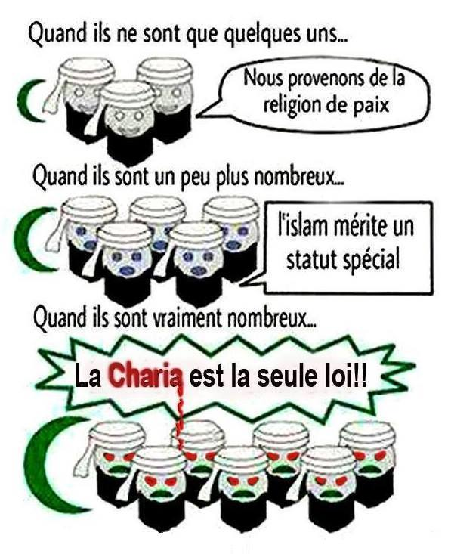

## L’impossible réforme (aggiornamento) de l’islam ?

« *Ce succès du salafisme profite de la faiblesse déjà ancienne des* *institutions de l'islam classique.* *Depuis des décennies, le discours de ces dernières manque de prises sur le réel et reste prisonnier, sans créativité, des schémas anciens élaborés patiemment au Moyen Âge, avec sagesse et mesure. Depuis trop longtemps, cet islam-là, qui est bien plus sympathique à l'Occident que le salafisme, se montre incapable de répondre avec netteté aux questions posées par la modernité. Démocratie, droits de l'homme, droits des femmes, ces sujets modernes remettent évidemment en question les cadres juridiques classiques, mais on attend encore des réponses sérieuses, capables de conjuguer une tradition si riche et les aspirations d'aujourd'hui. Car le salafisme, mouvement moderne, né en réaction à la modernité, a quant à lui des réponses claires à proposer dans tous ces domaines. La démocratie ? C'est non. Une déclaration universelle des droits de l'homme ? C'est non. Des droits des femmes égaux à ceux des hommes ? C'est encore non. Il est remarquablement plus adapté pour dire, aujourd'hui, ce qu'il faut penser. Les institutions héritières de l'islam classique semblent tétanisées, incapables de sortir des réponses élaborées il y a des siècles pour des questions qui ne se posent plus, comme si prendre le risque d'innover était s'exposer précisément au sarcasme des salafistes. La solidité de ces institutions classiques tient justement à leur conservatisme ; mais c'est aussi ce dernier qui laisse un espace immense au salafisme. En effet, la réponse qu'il donne aux questions du temps ne nous plaît peut-être pas, mais il a au moins le mérite d'en donner. C'est d'ailleurs pour cela que je ne suis pas à l'aise avec le discours fréquent qui nous répète que l'islam doit procéder à son aggiornamento.* ***Il l'a déjà fait, et cet aggiornamento, c'est le salafisme. L'urgence n'est pas, pour l'islam, de rompre avec sa tradition, mais au contraire de retrouver un rapport apaisé, constructif, avec sa tradition****.*

*On voit combien on est loin du schéma des Lumières. Le conflit auquel nous assistons n'est aucunement celui de la raison moderne contre la tradition rétrograde.* ***L'islam républicain, moderne, enthousiaste de la laïcité, respectueux de la liberté religieuse, féministe, démocrate, en un mot l'islam des Lumières, existe sans doute*** *dans la conscience de certains croyants, en particulier en Europe.* ***Mais force est d'admettre qu'il ne pèse encore guère dans les débats internes de l'islam contemporain, et que les convulsions violentes d'aujourd'hui ne sont pas le syndrome d'une résistance désespérée à son triomphe imminent[[18]](#footnote-18)****».*

« [Dans le monde musulman] *L'intolérance et la violence ne sont pas associées à l'obscurantisme traditionaliste, mais au rationalisme à prétention universelle, qui, parce qu'il est rationnel, doit s'imposer à tous et ne laisse pas de place à la diversité. Dans l'histoire musulmane, l'Inquisition a été rationaliste ; Torquemada était logicien, et le chevalier de la Barre un croyant attaché à ses traditions. Cela nous est à peu près impossible à penser, mais* ***il faut faire cet effort contre la tendance à croire que l'histoire intellectuelle* *de l'islam est une lutte entre un courant rationaliste ouvert, progressiste et tolérant, et un courant rétrograde et violent*** ».

« *En se référant à un théologien musulman du Moyen Âge, Ibn Hazm, [Ghazali] opposait la doctrine de l'islam, pour qui* ***Dieu n'est pas obligé d'être rationnel****, à la* ***doctrine chrétienne****, pétrie de philosophie grecque,* ***pour qui Dieu est nécessairement rationnel et doit agir selon la raison*** ».

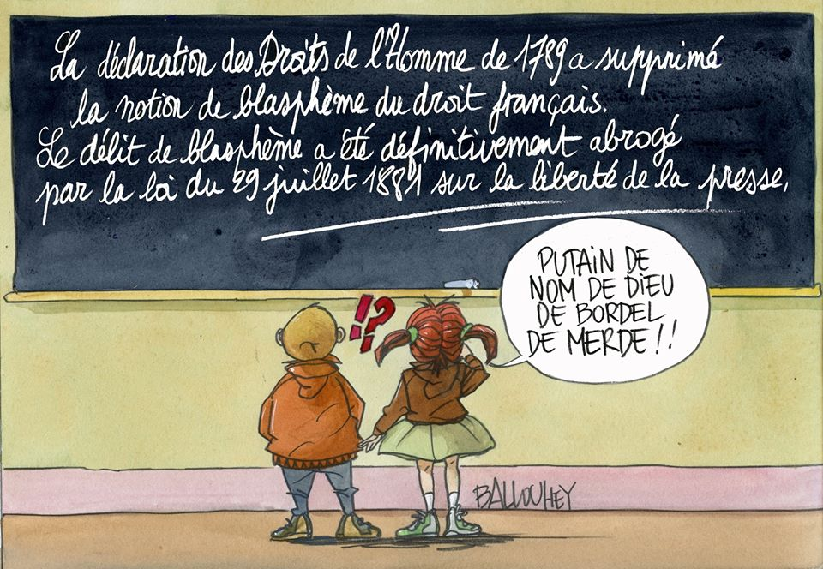

La déclaration des droits de l'homme de 1789 a supprimé la notion de blasphème du droit français.

Le délit de blasphème a été définitivement abrogé par la loi du 29 juillet 1881 sur la liberté de la presse.

## La difficile critique de l’islam (chez les musulmans)

Pour un occidental ou un ex-musulman comme, Hamed Abdel-Samad, « *Critiquer l'islam est un devoir de l'homme* ». Critiquer l’islam, comme le fait de critiquer toute religion, nous paraît normal (à nous occidentaux).

Au contraire, l’interdiction de critiquer l’islam a été intériorisé par tous les musulmans et un tabou absolu pour eux. Le transgresser est pour eu un blasphème, qui provoque chez eux sentiment de blessure, d’agressivité, de crispation. Car ils savent que s’ils critiquent l’islam, ils finiront en enfer (en tout cas, telle est leur conviction). C’est même chez eux un devoir et conditionnement à attaquer à tous ceux qui critiquent l’islam (religion sacrée, qu’il ne faut surtout pas salir par une critique). Dans TOUS les pays musulmans [sans aucune exception], la « critique de l’islam » est un blasphème et un délit, puni par une loi (une loi punissant le « délit de blasphème[[19]](#footnote-19) ») ».

## La conclusion de la conclusion

### L’avenir est dans l’éducation des jeunes

Nous avons constaté qu’il est très difficile de solutionner le fanatisme et le sectarisme de fanatiques adultes, surtout ces derniers n’ont développé en eux aucune curiosité (pour les sciences …) et aucun intérêt pour la lecture.

Plus un enfant est jeune, plus on peut lui enseigner l’esprit critique et à penser par soi-même. La méthode InterClass’, du professeur d’histoire, Iannis Roder, une solution parmi d’autres, pour atteindre ce but (voir l’annexe « La méthode InterClass’ de Iannis Roder, professeur d’histoire dans un collège à Saint-Denis », plus loin dans ce document).

Pour susciter l’intérêt des enfants pour les sciences, pour leur apprendre la méthode scientifique, on peut aussi mettre à contribution des associations comme a) la « Fondation la main à la pâte[[20]](#footnote-20) », b) l’association « Planète sciences[[21]](#footnote-21) » etc.

### Être ferme dans la défense de la laïcité, des valeurs de la république et des droits humains

|  |  |
| --- | --- |
|  |  |

Contraire aux partisans du recul de la laïcité face aux revendications identitaires et religieuses, il ne faut pas reculer d’un pouce sur la laïcité (pas « d’aménagement raisonnables », comme le voudrait, par exemple, « L’observatoire de la laïcité et Jean-Louis Bianco). Il faut appliquer toute la laïcité, uniquement la laïcité et rien que la laïcité (c'est-à-dire la loi de 1905 sur la séparation des cultes et de l’état) … même si l’état est confronté au terrorisme déterminé à le faire plier sur cette question.

Le voile doit être interdit dans l’espace public administratif, celui qui représente l’Etat (donc neutralité de l’Etat par rapport aux religions), pour les raisons qui sont exposées dans le paragraphe « *16.4. Sur le voile* », plus loin dans ce document.

### Attention, de ne pas tomber dans le piège de l’accusation d’islamophobie

Des musulmans affirment qu’ils sont victimes d’islamophobie. Sont-ils victimes d’agressions **antimusulmanes** ? Non, ils se plaignent juste que du fait que des sceptiques critiquent l’islam, inadmissible pour eux (or ces critiques peut être formulées pour des raisons légitimes, face à des agissements intolérants, sectaires, des actions violentes \_ interdites par la loi \_, des discours de haine \_ ces derniers étant interdits par la loi française).

Il faut être circonspect envers les discours systématiquement victimaires de certaines associations, dont l’unique but est ou peut être de revendiquer, sans cesse, plus de droits pour les musulmans, au détriment des droits des non-musulmans. Or la majorité des Français ne sont pas racistes. Et je ne crois pas, non plus, qu'il y ait beaucoup d'agressions anti Musulmans en France (en tout cas, comparativement à proportion égale, beaucoup moins que les juifs souvent agressés par des individus de confession musulmane). Par contre, qu’il y a de la discrimination envers les musulmans (à l’ébauche, pour la location d’appartement), oui … et il faut lutter contre cela (par la HALDE, par plus de moyens …).

Donc, attention, de ne pas confondre protection des musulmans face aux agressions et discriminations (elle, légitime) avec « protection de l'islam contre toute critique » (qui est en France, illégitime et qui n'a pas lieu d'exister).

Le droit à la critique des religions \_ i.e. le droit au blasphème \_, est un sain exercice de la liberté d’expression et doit ou devrait être un droit de l'homme inaliénable et incontournable. Ce droit permet justement de lutter contre le fanatisme.

### Bienveillance envers les entreprises de réforme de l’islam en accord avec les principes de l'humanisme ?

Personnellement, je ne suis pas contre les religions à conditions qu’elles ne contribuent pas à abolir l’esprit critique des adeptes (qu’elles ne contribuent pas à leur fanatisation). Par contre, je suis opposé à toute croyance, conviction, exemptes de tout doute. Cet esprit critique, envers elles-mêmes, existe pour le christianisme, le judaïsme. Pourquoi n’existerait-il pas pour l’islam ?

Selon la philosophe et islamologue franco-algérienne Razika Adnani, on peut mener une réforme de l’islam conduisant à une religion plus apaisante et en accord avec les principes de l'humanisme. Mais pour cela, il ne faut plus qu’il y a de versets tabous, préservés de toute initiative de réforme (ou d’obsolescence ?).

Le blocage de la réforme vient des réformistes musulmans qui « *insistent sur le fait que certains versets*

*ou certaines prescriptions ne peuvent être remises en cause*»[[22]](#footnote-22) [20].

Pour beaucoup de musulmans, l’idée de la « réforme de l’islam » se confond, dans leur esprit, avec le « Mouvement de l'islah », le fait de « réparer ce qui est abîmé en islam » et que « L'islam des anciens (salafs) est l’isiam vrai et authentique ».

Pour franchir ces obstacles, il faut que ces réformistes « soient libérés de l'emprise des salafs, du passé ». Il faut aussi qu’il « doivent agir pour se débarrasser de l'islam du discours de haine et qui pousse à tuer et se tuer » [20] [21].

### Combattre l’islam intolérant (« islamisme »)

Sur cette question, j’ai mis en annexe, en fin de ce document, les « propositions de Mickael Ejic », pour agir contre l’islamisme et la délinquance en France, en corrigeant certaines de ces propositions quand elles m’ont paru dangereuse pour l’unité française et la démocratie. A vous de les évaluer et donner votre avis sur celles-ci.

Enfin, concernant les discours victimaires, voir l’annexe « Réponse aux discours victimaires », situé à la fin de ce document.

# Bibliographie

## Bibliographie générale

[1] *Liberté de conscience et laïcité*, <http://site.ac-martinique.fr/lettreshistoire/wp-content/uploads/2016/02/LIBERTE%CC%81-DE-CONSCIENCE-ET-LAI%CC%88CITE%CC%81-.pdf>

[2] « *18 Jahre Terror* », Welt am Sonntag, no 17, 28 avril 2019, p.12-14.

[3] *Le terrorisme islamiste a-t-il fait 146 000 morts depuis 2001, comme l'a calculé «Die Welt» ?* Fabien Leboucq, 2 mai 2019, <https://www.liberation.fr/checknews/2019/05/02/le-terrorisme-islamiste-a-t-il-fait-146-000-morts-depuis-2001-comme-l-a-calcule-die-welt_1724281>

[4] *Terrorisme islamiste*, <https://fr.wikipedia.org/wiki/Terrorisme_islamiste>

[5] *Une fake news : Une citation de Houari Boumediene sur les flux migratoires Sud-Nord (ou pas),* septembre 25, 2016, Pierre Razoux, <https://ludovicyepez.wordpress.com/2016/09/25/une-citation-de-houari-boumediene-sur-les-flux-migratoires-sud-nord-ou-pas/>

[6] *Fake news : No, this man did not tell the BBC after the New Zealand mosque shootings that ‘jihad will continue until all Hindus, Christians, Buddhists, Atheists are killed’,* Rachel Blundy, 1 April 2019, <https://factcheck.afp.com/no-man-did-not-tell-bbc-after-new-zealand-mosque-shootings-jihad-will-continue-until-all-hindus>

[7] *Biais cognitifs et sophismes*. Présentés par B. LISAN, le 26/05/2020, 13 pages, <http://benjamin.lisan.free.fr/jardin.secret/EcritsScientifiques/esprit-critique/biais-cognitifs.htm>

[8] *25 biais cognitifs qui nuisent à la pensée rationnelle*, <http://www.psychomedia.qc.ca/psychologie/biais-cognitifs>

[9] *Petit guide exhaustif des biais cognitifs,* Buster Benson, <https://associationslibres.wordpress.com/2016/10/14/petit-guide-exhaustif-des-biais-cognitifs/>

[10] *Comprendre l’islam ou plutôt : pourquoi on n’y comprend rien*, Adrien Candiard, coll. Champ actuel, Flammarion, 2016.

## Sur les flux migratoires

[11] *La ruée vers l'Europe, La jeune Afrique en route vers le Vieux Continent*, Stephen Smith, Grasset, 2018, <https://fr.wikipedia.org/wiki/La_Ru%C3%A9e_vers_l%27Europe>

## Sur l’éducation à l’esprit critique et à la tolérance

[12] *Des mille et une façons d'être juif ou musulman*. Dialogue, Delphine Horvilleur, Rachid Benzine, Seuil, 2017.

[13] *Allons z’enfants …. La République vous appelle* ! Iannis Roder, Odile Jacob, 2019.

[14] *La démocratie des crédules*, Gérald Bronner, PUF, 2013.

[15] La *faiblesse du vrai*, Myriam Revault d'Allonnes, Seuil, 20018.

[16] "*Fake News : sommes-nous si crédules ?", Ça vous regarde* (magazine d'information, LCP), vendredi 29 mars à 19h30, présenté par : Myriam Encaoua, avec : Myriam Revault d'Allonnes, Tristan Mendès-France, Gérald Bronner, Vincent Martigny, <https://programme-tv.orange.fr/programme/lcp-ps/ca-vous-regarde_CNT000001dDJw2.html> & <https://www.linternaute.com/television/magazine-ca-vous-regarde-p3115575/fake-news-sommes-nous-si-credules-e4526700/>

[17] *Les « fake news » sont plus graves que vous ne croyez*, Agone, 27 février 2019, <http://blog.agone.org/post/2019/02/27/Les-%C2%AB-fake-news-%C2%BB-sont-plus-graves-que-vous-ne-croyez>

## Sur la pénétration des pratiques religieuses dans l’entreprise

[18] *Quand la religion s'invite dans l'entreprise. Malaise dans le travail,* Denis Maillard, Fayard, 2017.

## Sur la propagande islamiste

[19] *Au cœur de Daesh avec mon fils. Laura, déradicalisée, dénonce*. Laura Passoni & Catherine Lorsignol, Ed. Boîte de Pandore, 2016.

## Sur la réforme de l’islam

[20] *Razika Adnani : Des réformistes qui bloquent la réforme, 5 juillet 2020*, <http://www.razika-adnani.com/razika-adnani-des-reformistes-qui-bloquent-la-reforme/>

[21] *Razika Adnani : La réforme de l'islam une question de responsabilité*, <http://www.razika-adnani.com/la-reforme-de-lislam-une-question-de-responsabilite/>

# Annexe : Définitions

**Pensée sectaire** : pensée qui fait preuve d'intolérance et d'étroitesse d'esprit (en politique, religion, etc.).

**Fanatisme** : a) Dévouement absolu et exclusif à une cause qui pousse à l'intolérance religieuse ou politique et conduit à des actes de violence. b) Attitude intolérante et violente de celui qui est persuadé de détenir la vérité, qui exclut le doute (excès de la foi). c) Attachement passionné, enthousiasme excessif pour quelqu'un, quelque chose.

**Obscurantisme** : Attitude de ceux qui s'opposent à la diffusion de l'instruction, de la culture.

**Intégrisme** : Attitude qui consiste à refuser toute évolution d'une doctrine (spécialement d'une religion). Exemple : l'intégrisme catholique, musulman.

**Dogmatisme** : a) courant de pensée supposant la possibilité d'une connaissance vraie intangible ou d'une « vérité » décisive, universelle, immuable et incontestable. b) Ce qui s'appuie sur un dogme c) (caractère dogmatique) le rejet du doute, de la critique.

**Gourou** : maître à penser, affirmant détenir la vérité.

**Croyance** : Ensemble de représentations ou idées auxquelles une personne adhère parce qu'il est intimement **convaincu** (qu’il a la certitude) qu'elles existent, sont vraies et/ou conformes au réel. Souvent, certaines personnes préfèrent le monde conforme à leurs *désirs*.

**Foi** : Adhésion du sujet à la croyance, engagement pour celle-ci.

**Raison** : Faculté de considérer les choses telles qu'elles sont en elles-mêmes, d’une façon dépassionnée, en faisant abstraction de nos préjugés, de nos intérêts, de nos sentiments.

**Esprit critique** : disposition d'une personne à examiner attentivement une affirmation (ou une assertion), à la vérifier soigneusement, avant d'en établir (d’en accepter) la validité (sa véracité). Cette personne doute et n’accepte pas les affirmations comme allant de soi.

Cette évaluation peut avoir lieu grâce à la réflexion personnelle au moyen de l’observation, de l’expérience, du raisonnement ou de la méthode scientifique.

L’esprit critique exige clarté, précision, équité, honnêteté et obtention d’évidences. Son but est d’éviter les impressions particulières, les interprétations trompeuses, face aux apparences des choses, à cause de connaissances insuffisantes ou fausses.

Esprit critique (animé par le doute) et croyance (animée par la foi), en général, s’opposent.

**Tolérance** : a) Attitude qui consiste à admettre chez autrui une manière de penser ou d'agir différente de celle qu'on adopte soi-même ; fait de respecter la liberté d'autrui en matière d'opinions. b) En général, la tolérance, désigne la capacité à permettre ce que l'on désapprouve, c'est-à-dire ce que l'on devrait normalement refuser.

**Intolérance** : Tendance à ne pas supporter, à condamner (souvent a priori) ce qui déplaît dans les opinions ou la conduite d'autrui. Exemples : intolérance religieuse, politique.

**Manichéisme** : Dans son acception contemporaine, au sens figuré et littéraire, attitude consistant à simplifier les rapports du monde, ramenés à une simple opposition du bien et du mal.

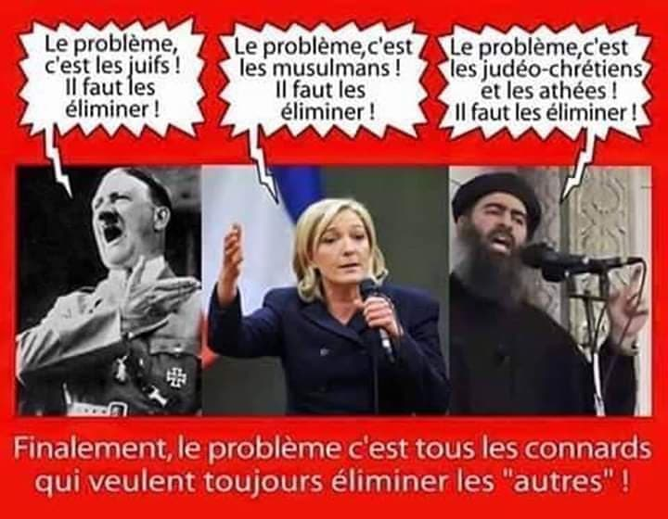

Le problème des intolérants est qu’ils veulent tous éliminer une ou des communautés (autres que la leur).

# Annexe : Le profil psychologique particulier de l’adepte

Nous mettons en avant plusieurs facteurs psychologiques principaux, internes à l’adepte, pouvant renforcer son fanatisme :

1. La paranoïa préexistante chez l’adepte ou entretenue par la secte (du groupe) et par le chef de la secte (par exemple, par la paranoïa de Mahomet). Cette paranoïa entretient et renforce la posture et le discours victimaire.
2. La fragilité psychologique, le manque de confiance de certains adeptes, le besoin de béquilles mentales, de guide, de direction (en ce sens, les religions sert puissamment le besoin de guidance, d’être pris en charge).
3. L’escalade d’engagement qui empêche de retourner en arrière par rapport à son engagement. Admettre qu’on s’est trompé de voie, alors qu’on s’est tant investi dans la secte, c’est perdre la face, c’est un coup de canif dans son orgueil,
4. Le manque de courage, la peur, la paresse intellectuelle. Cette paresse peut être renforcée par la secte, quand elle dissuade l’adepte de se questionner, de douter, d’avoir de l’esprit critique envers la secte et son engagement.
5. L’ignorance, l’inculture, puissants facteurs de fanatisme. Plus l’adepte est ignorant, plus il est sûr de ses certitudes[[23]](#footnote-23).
6. Le conformisme, le suivisme, « l’unanimisme », la peur de détonner par rapport au groupe, le besoin de se fondre dans le groupe, par manque de confiance en soi et besoin de se faire accepter, entourer,
7. La pression psychologique et morale constante de la secte sur l’adepte.
8. Les blessures narcissiques, mal soignées. La confiance retrouvée, par le fait qu’on se sent plus fort au sein de la secte.
9. Le manque d’affection, d’amour, qu’on croit trouver suite, au soutien, au bombardement d’amitié, d’affection, apportés par a secte, … du moins, dans un premier temps.

# Annexe : Groupes terroristes islamistes les plus connus

|  |  |
| --- | --- |
| 1. Abu Sayyaf (Al-Harakat al-Islamiyya) (Philippines)  2. Al-Badhr Mujahedin (al-Badr) (Kashmir) (Inde)  3. Al-Ittihad al-Islami (AIAI)  4. Al-Jama'a al-Islamiyyah al-Muqatilah bi-Libya (GICL) 🕆  5. Al-Qaida (monde)  6. AI-Oaida au pays du Maghreb Islamique (AQMI)  7. Al-Qaida dans la péninsule arabique  8. Al-Shabaab (Somalie).  9. Jama'at al-Tawhid wal-Jihad (Unicité et Djihad) (TWJ) (Irak)  10. Ansar al-Charia (Benghazi) (Lybie)  11. Ansar al-Charia (Derna) (Lybie)  12. Ansar al-Charia (Tunisie)  13. Ansar Bait al-Maqdis ou Ansar Al-Quds ("Supporters of Jerusalem") ou Wilayat Sinaï 🕆  14. Ansar Dine (Mali)  15. Ansaru (Nigéria)  16. Jaych al-Islam (Armée de l'Islam) (Syrie)  17. Armée des hommes de la Naqshbandiyya (Irak)  18. Asbat/Usbat al-Ansar (Sud Liban)  19. Bataillon kurde d'AI-Qaida (en)  20. Boko Haram (Nigéria, Sahel)  21. Brigades Abdullah Azzam (Égypte, Irak, Syrie, Jordanie, bande de Gaza, Liban)  22. Brigades des martyrs d'Al-Aqsa (Brigades des chouhada d'Al-Aqsa) (Palestine, Liban …)  23. Conseil de la choura des moudjahidines des environs de Jérusalem (en)  24. État islamique (ex Al-Qaida en Irak)  25. État islamique – Province du Khorassan (EIPK) (Syrie)  26. État Islamique en Libye  27. Front Al-Nosra (Syrie)  *28. Front de Libération de la Palestine (FLP)*  *29. Front populaire de libération de la Palestine*  *(FFLP) (bande de Gaza, Liban …).*  30. El-Mouaguiine Biddam (Les Signataires par le sang) (Mali, Niger, Algérie) 🕆  31. Moudjahidines indiens (Inde) (lié à Al-Qaida)  *32. Front populaire de libération de la Palestine-Commandement général Garnaa at-Islamiya (Égypte)*  *Hamas (Bande de Gaza)* | 33. Harkat-ul-Jihad-al-Islami (HUJI) (Jammu & Kashmir) (Inde)  34. Harkat-ul-Jihad-al-Islami (Bangladesh) (HUJI-B)  35. Harakat ul-Mujahidin (HUM) (Pakistan – Asie)  36. Hezbollah (Liban)  37. Hezbollah turc (Turquie, Kurdistan syrien)  38. Hezb-e-Islami Gulbuddin (HIG) (Afghanistan – Parti politique)  39. Hizbul Mujahideen (HM) (Jammu-et-Cachemire)  40. İslami Büyük Doğu Akıncıları Cephesi (Front islamique du Grand Orient) (Turquie) (IBDA-C)  41. Islamic International Peacekeeping  42. Brigade (IIPB) (Tchétchénie – Russie) (🕆 ?)  43. Jaish-e-Mohammed (Pakistan) (Armée de Mahomet) (Pakistan, Afghanistan) (🕆 ?) (Voir Al-Rashid Trust)  44. Jamaah Ansharut Tauhid (cellule dissidente de la Jemaah Islamiyah) (Indonésie)  45. Jamaat-ul-Mujahedin Bangladesh (JMB)  46. Jamiat ul-Mujahedin (JUM) (🕆 ?)  Jaych Aden Al Islami-Abyane (IAA)  47. Jemaah Istarniyah (Indonésie)  48. Jihad islamique palestinien  49. Joundallah (Balouchistan iranien)  50. Kumpulan Mujahidin Malaysia (Mouvement des Moudjahidines de Malaisie) (KMM) 🕆  51. Kataeb Hezbollah (Irak)  52. Lashkar-e-Jhangvi (Pakistan)  53. Lashkar-e-Toiba (Lashkar-e-Tayyiba) (Pakistan, ‎Jammu & Kashmir (Inde)).  54. Mouvement islamique d’Ouzbékistan ((O'zbekiston Islomiy Harakati) (MI0) (Asie)  55. *Organisation Abou Nidal (Fatah-Conseil révolutionnaire*)  56. Parti islamique du Turkestan (Mouvement islamique du Turkestan oriental) (Chine, Pakistan, Syrie) (🕆 ?)  57. Rajah Solaiman Movement (RSM) Réseau Haqqani 58. Sipah-e Sahaba (SSP) (Pakistan, Pendjab (Inde))  59. Special Purpose IslamIc Regiment (Régiment islamique spécial al-Jihad-Fi-Sabililah) (Tchétchénie) (SPIR) 🕆  60. Dhamat Houmet Daawa Salafia (DHDS) (liée au GIA) |

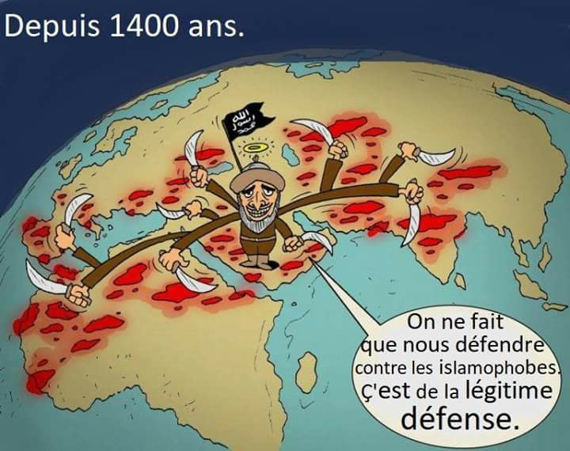

|  |  |
| --- | --- |
| 61. Tenrik Mifaz-E-Shariah Mohammadi (TNSM) (Tunisie) (🕆 ?)  62.Tehrik-e Taliban Pakistan (Régions tribales pakistanaises, Afghanistan)  63.Tunisian Combat Group (TCG) (Tunisie) 🕆  64. Union Jihad islamique (Ouzbékistan)  *65. Front démocratique pour la libération de la Palestine*  66. Groupe islamique armé (GIA) (Algérie) 🕆  67. Groupe islamique combattant en Libye (Lybie) 🕆  68. Groupe islamique combattant marocain {GICM) (Maroc)  69. *Afghan Support Committee (ASC) (ONG liée à Al-Qaida)*  70. *Al Taqwa Trade, Property and Industry Company Ltd. (Société liée aux Talibans) (FKA)*  71. *Al-Hamati Sweets Bakeries*  72. Al-Ittihad al-Islami (AIAI) (Somalie) 🕆  73. *(Al-Manar, chaîne de télévision du Hezbollah) (Liban))*  74. Al-Ma’unah (Malaisie) 🕆  75. Al-Nur Honey Center (Press shop),  76. Al-Rashid Trust  77. Al-Shifa Honey Press for Industry and Commerce (Yémen)  78. Al Wafa al Igatha al Islamia (ONG liée aux Talibans)  *(79. Frères musulmans) (Muslim Brotherhood) (MB)* | 80. Jaych Aden Al Islami-Abyane (Armée islamique d’Aden) (Yémen)  81. *Babbar Khalsa International (BKI) (Mouvement Sikh)*  82. Bank Al Taqwa Ltd (a. k. a. Bank Al Taqwa) (Connexions avec le financement du terrorisme islamique).  83. Islamic Renewal and Reform Organization (?) 🕆  84. Jam'yah Ta'awun Al-Islamia (?)  85. Groupe salafiste pour la prédication et le combat (GSPC) (Algérie, Sahel) (Voir AQMI).  86. Jayshullah (Azerbaijan) 🕆  87. Maktab al-Khadamāt (*Bureau de services*) (Afghanistan) 🕆  88. Nada Management Organization (liée à Al-Qaida) 🕆  89. Revival of Islamic Heritage Society (ONG liée à Al-Qaida) (Kuwait)  90. Riyadus-Salikhin Reconnaissance and Sabotage Battalion of Chechen Martyrs (RSRSBCM)  91. Special Purpose Islamic Regiment (Régiment islamique spécial al-Jihad-Fi-Sabililah) (SPIR) (Tchétchénie, Daghestan)  92. The Pentagon Gang (liée au Moro Armed Groups, Philipp.)  93. Ummah Tameer E-Nau (UTN) (Pakistan)  94. Usbat al-Ansar (Sud Liban)  95. Youssef M. Nada & Co. Gesellschaft M. B. H. (voir MB) |

Sources : a) *Terrorism Documents of International and Local Control*: Volumes 90 and 91, Douglas C. Lovelace, Oxford University Press, 2008.

b) *Organisations considérées comme terroristes par le département d'État des États-Unis*, <https://fr.wikipedia.org/wiki/Organisations_consid%C3%A9r%C3%A9es_comme_terroristes_par_le_d%C3%A9partement_d%27%C3%89tat_des_%C3%89tats-Unis>

c) *Security Council Al-Qaida and Taliban Sanctions Committee Removes Names of Three Entities from Consolidated List*, 11 march 2010, <https://www.un.org/press/en/2010/sc9877.doc.htm>

d) *Security council committee concerning afghanistan issues further addendum*, 12 November 2001, <http://www.unis.unvienna.org/unis/en/pressrels/2001/afg163.html> , e) <https://www.trackingterrorism.org/>

f) *Organisations et personnes considérées par l'ONU comme proches d'Al-Qaïda ou des talibans*, <https://fr.wikipedia.org/wiki/Organisations_et_personnes_consid%C3%A9r%C3%A9es_par_l%27ONU_comme_proches_d%27Al-Qa%C3%AFda_ou_des_talibans>

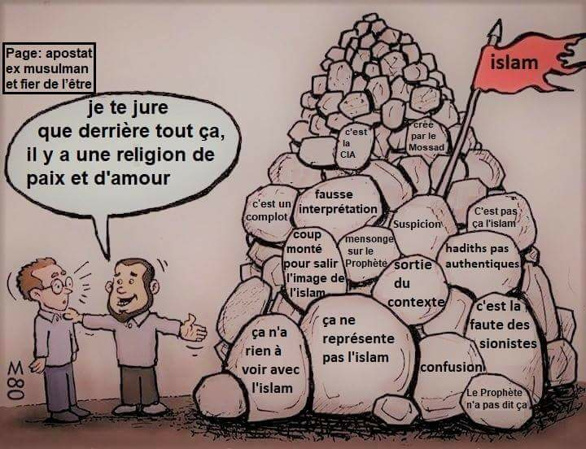

# Annexe : Tirer des leçons de l’histoire pour comprendre la situation actuelle

« *Un peuple qui oublie son passé se condamne à le revivre* », Winston Churchill.

« *Plus vous saurez regarder loin dans le passé, plus vous verrez loin dans le futur* », Winston Churchill.

Mon analyse actuelle des leçons du passé sur les flux migratoires actuels vers l’Occident, l’Europe :

Je sais qu’on doit toujours en tirer des leçons et analyser des analogies, entre les situations passées et celles actuelles, comme la pression migratoire actuelle et la situation de l’empire romain, à la fin du 4ème siècle.

Dans cet empire romain, en occident, s’étaient déjà installées des tribus goths (Ostrogoths et Wisigoths), dans ses marches (sur ses frontières, les « limes »).

Lors de l’invasion des Huns, qui a provoqué un énorme afflux d’Ostrogoths et Wisigoths, refoulés par cette invasion, ces Goths ont voulu se réfugier au sein de l’empire romains. Or au début, le Romains, pour des considérations humanitaires les ont acceptés au sein du territoire de l’empire. Mais en raison du racket de quelques généraux romains corrompus, les Goths se sont soulevés, et l’empereur Vallens a fait l’erreur d’engager le combat (en sous-effectif) contre les Goth, sans attendre les troupes de son neveux co-empereur Gratien. Son armée a été écrasée et lui a été tué par le Goth, à la désastreuse bataille d'Andrinople, le 9 août 378. Et à ce moment-là, l’empire romain d’occident a été envahi (par les tribus barbares) et cela a été sa chute et sa fin.

La « pression des Huns » pourrait être considéré comme l’équivalent de la guerre civile en Syrie, qui jeté sur les routes, plus de 4 millions de déplacés et réfugiés syriens. Et se rajoute maintenant la guerre en Lybie, qui déjà augmente le flux des migrants, convoyés par les maffias des passeurs.

Erdogan est un islamiste, il a un agenda islamiste et son but est la destruction de l’Europe, par son islamisation, y compris par l’invasion migratoire qu’il n’hésite pas à provoquer … en entretenant la guerre civile en Syrie, en y favorisant, en particulier, les clans islamistes et DAESH, quand ce dernier groupe était puissant. C’est un ennemi de l’occident,  qui a passé son temps dans le double jeu pour mieux tromper la naïveté des Occidentaux (et de l’OTAN) à son égard.

Erdogan est cynique, sans pitié. Il est le maître des échecs, de la ruse, du mensonge, de la manipulation (de la taqiya), du double et triple jeu, recourant à une terrible rhétorique anti-occidentale, nationaliste, populiste, auprès de sa population turque, faisant miroiter voire prônant le retour du califat ottoman (bien sûr islamiste) [reprochant à la France et le Royaume-Uni d’être à l’origine de la destruction de l’empire ottoman en 1918. Or peu de personnes, en Occident, ont conscience qu’Erdogan vit toujours un siècle en arrière, dans le ressentiment anti-occidental. Donc, il avance, d’une façon dissimulée, son agenda (en Syrie, Chypre, Lybie …).

Or l’Occident ne sait pas le dénoncer, le contrer, paralysé par sa redoutable rhétorique mensongère anti-occidentale d’Erdogan (car c’est une redoutable orateur, tribun, sans scrupule …).

Pendant le confinement, Erdogan a déjà remporté une manche essentielle en Lybie**, puisque ses alliés ont conquis toute la côte méditerranéenne de la Libye[[24]](#footnote-24). Ce qui permettra à Erdogan de menacer l’Europe avec une autre source de migration (en la « modulant » selon ses besoins géostratégiques)[[25]](#footnote-25).**

Et j’ai l’impression que l’EU ne comprend toujours rien au jeu géostratégique d’Erdogan.

Le fait qu'un navire militaire français, devant contrôler l'embargo sur les armes vers la Lybie, a fait l'objet, mercredi, de trois « illuminations radar » de la part d'un navire militaire turc, pourtant allié de l'OTAN, est incident grave[[26]](#footnote-26).

Il est certain qu’Erdogan envoie ses armes en Lybie et ne respecte pas cet embargo. Et cet incident est un moyen d’empêcher que cet embargo soit efficace.

Tant que l'OTAN n’aura pas résolu ce problème, celui de nourrir en son sein un dangereux Alien (voir film de Ridley Scott), cet ennemi de l’occident … l’Europe et l’OTAN sont fragilisés.

Or ce n’est pas avec Trump, qui est un homme d’affaire et non un expert en géostratégie \_ voir les critiques de John Bolton, dans son dernier livre, sur l’affaiblissement géostratégique des USA, en Afghanistan, Syrie …. Causé par Trump. Ce dernier ne voit que les coûts des guerres et projections militaires, et le fait que ces coûts des projections sont élevés. Or pourtant, ces projections sont nécessaires, surtout dans le monde dangereux actuel, entre les volontés de puissances maximales de la Russie et de la Chine.

Ce n’est ni Trump, ni Poutine, qui vont nous protéger, ils sont tous les deux des stratégies nationalistes égoïstes, ne voyant que les intérêts respectifs de la Russie et des USA, au détriment des autres nations \_ même des USA envers le Royaume-Uni). Quant à Poutine ne poursuit que son agenda de la grande puissance grand-russien. Il serait faux de croire qu’il lutte contre l’islamisme, puisqu’obsédé par son désir d’humilier les USA et de se venger de l’humiliation de la Russie en Afghanistan, dans les années 80, il joue la Turquie d’Erdogan et l’Iran des mollahs contre les USA et l’Occident.

# Annexe : « l’effet islam » selon le sociologue Olivier Galland

Olivier Galland, sociologue, directeur de recherche au CNRS, a coordonné avec Anne Muxel une enquête auprès de 7 000 lycéens de 23 lycées en France, pour évaluer le degré de radicalité de leurs opinions, et en comprendre les ressorts. Olivier Galland expose ici l'importance d'un "**effet islam**", proprement lié à la religion, révélé selon lui par cette enquête : « ***80% des jeunes musulmans interrogés, lors de notre enquête, considèrent que la religion a raison contre la science****, pour expliquer la création du monde. Beaucoup nous ont dit "il n'y a qu'une seule vraie religion, c'est l'islam. Leur argumentation, c'est de dire : "l'islam, c'est la dernière religion". Comme c'est la dernière des grandes religions, c'est elle qui détient la vérité, comme si elle avait fait le syncrétisme de toutes les religions précédentes. Et, de ce fait, elle détenait la vérité ultime. […] 1/3 adhère à une radicalité idéologique, à un absolutisme religieux, anti-relativiste, une conception où la religion doit dominer le monde séculier. 1/3 y adhère, contre 5% de chrétiens* »[[27]](#footnote-27).

# Annexe : La méthode InterClass’ de Iannis Roder, professeur d’histoire dans un collège à Saint-Denis

Comme le montre le livre *Allons z’enfants … la République vous appelle*, de Iannis Roder (Odile Jacob, 2018), on peut ou pourrait lutter efficacement contre des formes d’éducations religieuses « acculturante », contribuant à l’inculture scientifique, à la crédulité (en particulier religieuse), à des croyances complotistes et des préjugés antisémites, par l’éducation rationnelle, scientifique et républicaine. Et en incitant les jeunes à la curiosité intellectuelle, pour les sciences, et à entreprendre des études poussées.

C’est possible dans les pays occidentaux, où l’éducation rationnelle est favorisée et où l’espoir d’une évolution positive vers plus d’éducation scientifique est réel.

Iannis Roder, dans son livre [13], pages 163-164, rappelle que : « *L’école n’est pas le lieu de l’enseignement des croyances, celui de l’enseignement de faits historiques scientifiquement prouvés et vérifiables par tous* » […] « *Il est parfois difficile, notamment pour des élèves de collège, de faire la différence, dans les récits qu'ils connaissent ou entendent, entre ce qui relève de la croyance et ce qui relève de l'histoire. Il est ainsi courant, pour donner un exemple, que des jeunes affirment que Moïse a bien ouvert la mer en frappant le sol de son bâton ou que Mahomet a bien reçu la parole d'Allah* par la *bouche de Gabriel (Djibril). Pour certains, ces récits doivent être tenus pour vérité et nous sommes alors en pleine confusion entre croyance et histoire. C'est le rôle de l'école que de démêler cela. Elle doit pouvoir enseigner cette différence et rendre accessible et compréhensible à tous les élèves cette distinction* »[[28]](#footnote-28).

Dans la méthode InterClass’, Iannis Roder propose, par exemple, aux jeunes de réaliser des reportages, tels des journalistes en herbe, en allant rencontrer et interviewer un rabbin dans sa synagogue, des policiers dans leurs commissariat, … cela afin de déconstruire, chez eux, certaines préjugés[[29]](#footnote-29). Il leur projette aussi des films de propagande soviétiques (de Sergueï Eisenstein …), puis les aide à démonter les ressorts de la propagande, contenue dans ces films, afin de les aider à développer leur esprit critique.

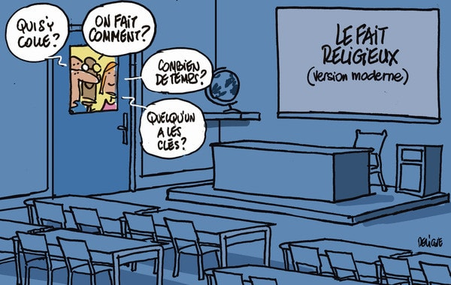

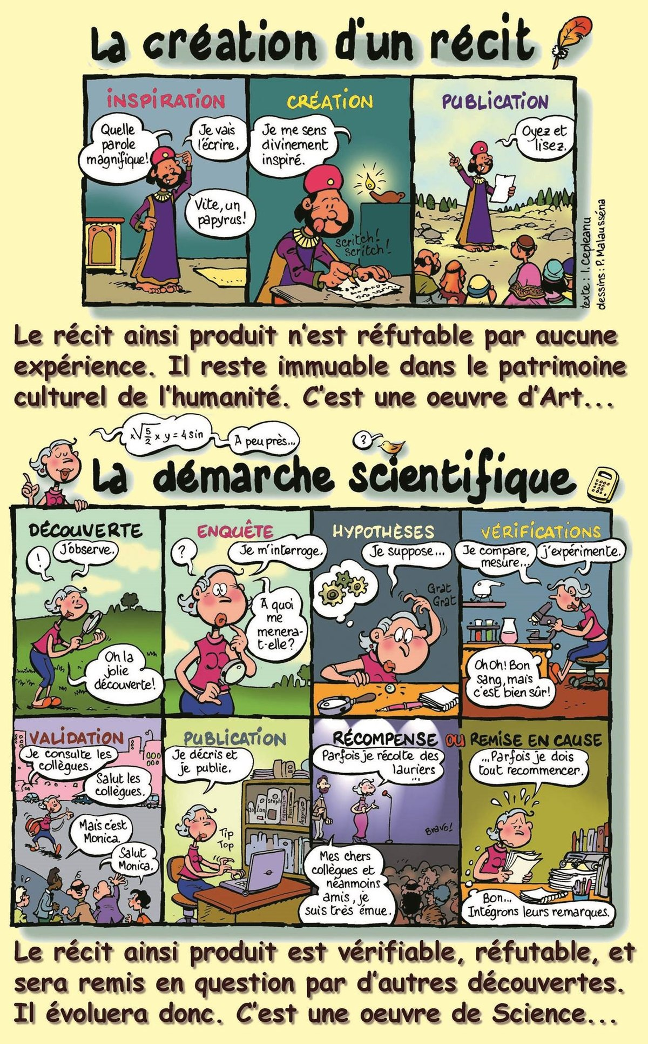

# Annexe : Enseigner les faits religieux pour éduquer à la laïcité

Pour Pierre Kahn, Leyla Arslan et Marine Quenin[[30]](#footnote-30), responsables de l’association « Enquête le fait religieux » doit être enseigné avec « intelligence et pragmatisme » dans le milieu scolaire dès la tranche d’âge 8-11 ans. C’est en jouant en classe au jeu l’Arbre à défis, développé par l’association ENQUÊTE, que ces élèves de CM2 de Trappes (Yvelines) sont entrés dans l’enseignement laïque des faits religieux.

Il ne s’agit ni d’une approche particulièrement favorable aux religions, ni d’un combat contre les religions. Il s’agit simplement de prendre acte que la religion peut diviser la société et la République et de penser dès lors qu’il est utile, voire indispensable, de donner aux plus jeunes un espace pour exprimer et comprendre leurs potentiels désaccords et ainsi mieux comprendre ce qui les unit[[31]](#footnote-31).

# Annexe : Le problème de la réfutation de la pensée magique, prélogique, pré-copernicienne

Le programme « Inter’class » est-il applicable dans les pays musulmans ?

Il semble beaucoup plus dur de diffuser une telle méthode, dans les pays où leurs habitants sont majoritairement plongés dans la pensée religieuse, miraculeuse, magique, « *moyenâgeuse* », pré-copernicienne, voire souvent méfiant (rejetant, défiant) envers toutes les pensées et idées venant de l’Occident. Ils sont non-demandeurs de l’éducation rationnelle et où l’on met l’accent sur l’éducation religieuse avant celle rationnelle, comme c’est le cas de la majorité des pays musulmans, où l’espoir d’une évolution positive vers plus d’éducation scientifique est plus faible.

On peut juste espérer apporter cette formation rationnelle, scientifique et critique, via Internet et les réseau sociaux, par la fourniture d’ouvrages scientifiques et pédagogiques (si possibles gratuits, par exemple, au format PDF …) à ceux qui sont demandeurs dans ces pays (réfractaires à la culture et l’éducation rationnelle occidentale).

Moins, les gens sont instruits, plus ils sont crédules faces aux croyances et vulnérables face aux manipulations : *Le succès de la religion est souvent directement lié au manque d'éducation*.

Cette acculturation pourrait expliquer cette « appétence[[32]](#footnote-32) » (voire attraction malsaine) pour les théories du complot, l’antisionisme[[33]](#footnote-33), prisés par beaucoup de citoyens des pays musulmans, appétence qu’on retrouve aussi chez beaucoup personnes issus de l’immigration[[34]](#footnote-34).

Nous avons constaté que, pour un croyant enfermée dans une « mentalité prélogique », le fait qu’il puisse coexister des assertions contradictoires dans le Coran[[35]](#footnote-35), ou contradictoire avec les données scientifiques[[36]](#footnote-36) et/ou des croyances contradictoires dans son système de croyance[[37]](#footnote-37), ne semble lui poser, a priori, aucun problème de logique ( !)[[38]](#footnote-38).

# Annexe : Agir contre l’islamisme et la délinquance en France (propositions de Mickael Ejic)

En général, la désaffection des certains français pour le gouvernement Macron et l’Union européenne, est liée leur politique qu’ils considèrent comme trop laxiste, envers la population musulmane, arrivant ou installée en France (source de problèmes actuels et à venir, si l’on croit Boualem Sansal, pour la stabilité du pays, le vivre-ensemble en France, et pour l’identité française).

Ces inquiétudes sont-elles légitimes et fondées ou bien sont-elles excessives, de lors du fantasme et de la phobie ?

Si l’on croit un bon nombre d’études et d’indicateurs (voir l’annexe « « l’effet islam » selon le sociologue Olivier Galland », située à la fin de ce document, et les livres de la démographe Michèle Tribalat) et sur le terrorisme qui a frappé durement la France (et dont le but est de la déstabiliser et l’affaiblir), ces inquiétudes sont fondées.

Et l’on constate que les pays musulmans qui avaient tenté d’instaurer la laïcité (Tunisie, Turquie …) n’y arrive pas ou pire retombe dans l’islamisme (c'est-à-dire dans la dictature, l’intolérance religieuse, le discours antiscience \_ comme en Turquie …). Aucun des printemps arabes n’ont débouché sur une vraie démocratie (et le Hirak algérien ne semble pas sur le point de réussir. Et l’Algérie semble plus que jamais sans avenir pacifique).

Depuis 2001, le terrorisme islamique, constituant plus de 90% du terrorisme dans le monde, ayant déjà fait plus de 150.000 victimes dans le monde selon le journal allemande Die Welt [2], dépassant nettement, en nombre de victimes, les terrorismes rouges et fachistes, de années 30 et 70.

La délinquance de personnes de confession musulmane et islamisme sont souvent liés.

On sait aussi que la délinquance des personnes de confession musulmane, à proportion égale, est plus élevée que la délinquance des autres communautés (comme celles issues de l’Asie du Sud-Est et de l’Extrême-Orient, non musulmane).

C’est aussi avec les personnes de confession musulmane qu’on rencontre le plus de problèmes d’intégration et non-respect des lois de la république (« lois des kouffars », selon eux, qu’on ne doit pas respecter, les seules lois à respecter, étant, pour eux, les lois « divines » de la Charia).

Pour combattre tout cela, voici les propositions de Mickael Ejic :

- binationaux criminels ? On peut les expulser.

- radicalisés islamiques ? On peut en faire une exception, les déchoir de leur nationalité et les expulser. Après tout ils nous trahissent quand ils rejoignent une armée étrangère.

Nationaux nés en France mais qui se comportent comme des étrangers du bled ?

1) Normalement la loi permet de les expulser. Elle pourrait permettre d'en expulser quelques-uns. Le fait de se comporter comme un "national étranger" est puni par la loi. Mais comme c'est difficile à prouver, cela ne concernera que certains cas exceptionnels. Mais c'est important de le faire symboliquement.

*2) Encourager la « rémigration » des nationaux et descendants qui ont de la famille africaine (dont maghreb) + pays arabo-musulmans, en remontant au maximum à 1962 (à l’indépendance de l’Algérie). Donc si un français a une mère d'origine tunisienne et un grand-père algérien, il aura le choix entre prendre la nationalité tunisienne ou algérienne.*

Avec un programme financé, des campagnes d'encouragement, des accords avec les pays d'origine (quitte à exercer des pressions pour qu'ils en prennent quelques milliers par an), cela peut aller plus vite qu'on ne le pense.

3) Les mesures symboliques et institutionnelles en interne ("françiser"/républicaniser)

Le contrôle républicains des quartiers, la sévérité de la loi, la fin des allocations remplacées par un revenu national à montant fixe (ce qui rend impossible le fait de toucher plus d'aides en faisant des enfants), en ferait partir beaucoup, […], la normalisation d’un discours sévère sur l'immigration, la lucidité sur la délinquance ethnique[[39]](#footnote-39), l'affirmation de la France comme une culture unique, **la bonne maitrise de la langue et de la culture françaises comme fondamentaux pour obtenir la nationalité française** ... redonnera du moral aux français et découragera les séparatistes.

Normalement, le mélange des types d'actions 1), 2) et 3) produira une pression qui poussera sur le long terme des MILLIONS d'individus à partir d'eux-mêmes, car ils verront que la France sera devenue INFLEXIBLE et impossible à islamiser ou à "grand-remplacer".

Note : Dans les propositions de Mickael Ejic, j’ai éliminé celles qui me paraissaient dangereuses :

1. « Le port d'arme pour les français fera réfléchir les racailles à deux fois avant de s'attaquer à eux » (car il ne faut pas que la France devienne le Far-West comme aux USA \_ avec une taux de mortalité par balle beaucoup plus élevé qu’actuellement).
2. « L'affirmation de la France comme une culture unique, la reconnaissance du peuple français millénaire comme irremplaçable » (car a) le but n’est pas de favoriser un nationalisme xénophobe, revanchard, mais de favoriser l’amour la France, sa culture, sa langue, son histoire … dans lesquels certains y verront du « patriotisme »).

Personnellement, je pense qu’il faut interdire les binationalité, pour éviter les conflits de loyauté entre la France et le pays d’origine de leur famille (en général, un pays d’Afrique du Nord), souvent la loyauté allant à l’islam et donc à ces pays, au détriment de la France. Sauf, si un jour ces conflits de loyauté ne soient plus au détriment de la France (vœux pieux ?).

Je suis plutôt sceptique concernant le volet « remigration », car je connais des personnes tenant un discours islamiste, soutenant tout ce qui est islamiste, un discours victimaire, qui aiment taper sur le dos de la France et de l’Occident, qui vantent les pays musulmans, mais qui passent sous les radars et se trouvent très bien en France, qui y bénéficient d’un confort, de protections sociales (qu’ils ne trouveront pas au « bled ») et n’ont donc pas envie de retourner au « bled ».

Enfin, il faut être très prudent en abordant ces sujets \_ afin de ne pas tomber dans le piège d’une xénophobie dissimulée, contraire à nos valeurs universelles \_, … sujets qui nécessiteraient peut-être des discussions en commissions parlementaires, voire dans des états généraux citoyens etc. …

# Annexe : Pensées et citations diverses

« *Le problème n'est pas les islamistes et les daeshites, parce que ces gens sont très clairs, ils veulent appliquer la charia, tuer les apostats et les athées, combattre les chrétiens et les juifs jusqu'à ce qu'ils paient la rançon en toute soumission, décapiter ceux qui critiquent l'islam et le prophète, appliquer les châtiments corporels (coups de fouet, lapidation, amputation, crucifixion...) ils autorisent la pédophilie, la polygamie et le viol des captives... Bref ils veulent appliquer à la lettre l'islam.*

*Tout le problème vient de ceux qui défendent l'islam. Ces gens sont soit des hypocrites, soit des ignorants qui ne savent rien de l'islam, des ignorants qui savent des petites choses quelques petits versets coraniques sans connaître les causes de la révélation de ces versets, ils essaient de dessiner une image d'un islam tolérant qui n'existe pas, ils essaient de trouver au sein de l'islam un autre islam compatible avec les droits de l'homme, ils passent leur temps à balayer les horreurs islamiques sous le tapis, et comme ça l'islamisme continue à se propager grâce à eux* ».

Selon Kacem el Ghazzali, écrivain marocain-suisse, « *Il ne peut y avoir de réforme ni de Lumières dans l'islam sunnite ou chiite car il n'y a pas d'Église à réformer. Dans l'islam, nous sommes soumis au pouvoir d'un livre sacré et aux instructions qu'il donne.* ***Notre identité et notre compréhension de nous-mêmes viennent du coran****. Si les musulmans pouvaient utiliser leur raison, sans les instructions d'un livre qui est reconnu comme étant la Parole de Dieu, alors nous pourrions parler des Lumières.* ***Mais aujourd'hui, la plupart des musulmans sont contre les idées du siècle des Lumières. Historiquement, il y a eu plusieurs tentatives de réforme de l'islam, mais elles n'ont pas été bien reçues. Tout musulman modéré qui voudrait réformer l'islam doit d'abord reconnaître que le coran est la source de la terreur et de la violence. L'horreur absolue. Mais aucun musulman ne peut admettre que le coran est un livre politiquement et historiquement déterminé et non pas la parole d'Allah*** ».

« *On parle souvent de réformer l'islam, notamment de définir une interprétation moderne du coran. Mais seuls des travaux superficiels et trompeurs vont dans ce sens. Jamais l'islam n'a compté tant d'exégètes reconnus qu'aujourd'hui, mais tous leurs travaux complets restent conformes à la doctrine classique. Jihad terroriste, châtiments corporels, apartheid religieux (dhimma), alliance feinte avec les non-musulmans —* ***tout est trop clairement ordonné par le coran et Mahomet pour être « réformé ».*** *Il faut le savoir. Ou se faire avoir* ».

Témoignage d’une ex-musulmane, « *Je suis contre la mécréanophobie, l’homophobie, la cynophobie, la misogynie, la pensée unique, qui affirme que l'islam est la vérité. Ex-musulmane, car je suis pour les droit humains et que j'aime mon prochain et que je me bat contre l'islam. Afin que des innocents ne souffrent plus, à cause de ces histoires à dormir debout que les musulmans gravent dans leur tête. Ex-musulmane et athée, Allah, Dieu ou Yahvé ne sont que des inventions des anciens pour expliquer l’inexplicable...* ».

« *La sélection naturelle construit le cerveau de l'enfant en lui donnant une tendance à croire tout ce que lui disent ses parents et les anciens de la tribu. Cette obéissance en toute confiance est précieuse pour la survie, au même titre que le guidage sur la lune pour le papillon de nuit. Mais le revers de l'obéissance en toute confiance est la crédulité aveugle. Son produit dérivé inévitable est la vulnérabilité aux infections par les virus de l'esprit* ». Richard Dawkins.

« *Non, la science n'est pas une illusion. Mais ce serait une illusion de croire que nous puissions trouver ailleurs ce qu'elle ne peut pas nous donner* », Sigmund Freud.

« *Certaines vies valent moins d'autres est la racine de tout ce qui va mal dans ce monde* », Paul Farmer.

« *Si tu veux changer le monde, commence par changer ce qui se passe dans ton pays. Et si tu veux changer ce qui se passe dans ton pays, commence donc par changer ce qui se passe dans ta ville. Si tu veux changer ta ville, change d'abord ce qui se passe dans ta rue. Et si tu veux changer ta rue, change d'abord ce qui se passe dans ta maison et, finalement, si tu veux vraiment changer ce qui se passe dans ta maison,* ***commence par te changer toi-même*** »[[40]](#footnote-40).

[ « *C'est le fait d'un ignorant d'accuser les autres de ses propres échecs ; celui qui a commencé de s'instruire s'en accuse soi-même ; celui qui est instruit n'en accuse ni autrui ni soi-même* », Épictète ].

## Pensées sur le fanatisme

« *Est fanatique celui qui est sûr de posséder la vérité. Il est définitivement enfermé dans cette certitude; il ne peut donc plus participer aux échanges; il perd l'essentiel de sa personne. Il n'est plus qu'un objet prêt à être manipulé.* ***C'est là le péché fondamental des religions : faire des adeptes qui ne posent plus de questions. L'attitude scientifique est exactement à l'opposé*** ». Albert Jacquard, biologiste, généticien et essayiste français.

« *Le fanatisme est aveugle, il rend sourd et aveugle. Le fanatique ne se pose pas de questions, il ne connaît pas le doute : il sait, il pense qu'il sait*. », Elie Wiesel, écrivain, philosophe.

« *Un fanatique est quelqu'un qui ne peut pas changer d'avis et ne changera pas de sujet* », Winston Churchill.

« *Si l'on est d'une tolérance absolue même envers les intolérants, et qu'on ne défende pas la société intolérante contre leurs assauts, les tolérants seront anéantis et avec eux la société intolérante* », Karl Popper, in *La Société ouverte et ses ennemis, tome 1 : L'ascendant de Platon*.

## Pensées et données sur les religions

« *Si les fondements des religions sont la paix et l'amour, alors pourquoi les fondamentalistes religieux sont-ils des vecteurs massifs de l'intolérance, de la violence et du sectarisme ?*», Pablo Paredes, footballeur.

« *Le mot Dieu n'est pour moi rien d'autre que l'expression et le produit de la faiblesse humaine, la Bible est une collection de légendes honorables, mais toujours purement primitives et néanmoins assez puériles. Aucune interprétation, peu importe sa subtilité, ne pourra me faire changer d'avis. Pour moi, la religion juive, comme toutes les autres religions, est l'incarnation des superstitions les plus enfantines* », Albert Einstein, 3 janvier 1954.

« *L’hôpital est le lieu où la Science corrige les erreurs et ratages de Dieu* » (humour).

« *Trop stupide pour comprendre la Science ? Essayez la religion* » (humour).

« *Le mot "Dieu" est la réponse des arrogants qui refusent d'admettre qu'ils ne savent rien* ».

« *Je suis contre la religion, parce qu'elle nous enseigne à être satisfait de ne pas comprendre le monde* », Richard

Dawkins, biologiste britannique.

« *Quand un ouvrage scientifique se trompe, quelqu'un finit par découvrir l'erreur, et elle est corrigée dans les ouvrages suivants. Il est évident que ce n'est pas ce qui se passe pour les livres saints* », Richard Dawkins, in *Pour en finir avec Dieu,* 2008, p. 293.

*« Les fables doivent être enseignées comme des fables, les mythes comme des mythes et les miracles comme des fantasmes/ fantaisies poétiques. Enseigner les superstitions en tant que vérités est une chose extrêmement terrible. L'esprit de l'enfant les accepte et les croit, et ce n'est qu'après une grande douleur et peut-être une tragédie qu'il pourra être soulagé après des années »,* Hypatie d'Alexandrie (360-415) mathématicienne, philosophe.

« *Une théorie qui n'est réfutable par aucun événement qui se puisse concevoir est dépourvue de caractère scientifique. Pour les théories, l'irréfutabilité n'est pas (comme on l'imagine souvent) vertu mais défaut* », Karl Popper[[41]](#footnote-41).

« *Dieu désire empêcher le mal, mais il n'en est pas capable ? Alors il n'est pas omnipotent.*

*Il en est capable, mais ne le désire pas ? Alors il est malveillant.*

*Il en est capable et le désire ? Alors d'où vient le mal ?*

*Il en est incapable et ne le désire pas ? Alors pourquoi l'appeler Dieu* ? » Epicure.

## Sur les athées

« *On peut se passer de religion, mais pas d’amour et de compassion* », Dalaï-Lama.

« *Oui je suis athée, mais ça n'est pas parce que je ne crois pas à vos dieux que je ne crois à rien... Je crois en la compassion, la gentillesse, l'amour, la logique, l'égalité, l'empathie, en moi-même, en l'Intégrité, l'honnêteté et en beaucoup d'autres choses* ».

« Il *n'est pas nécessaire d'avoir une religion pour avoir une morale, car si vous ne pouvez pas distinguer le bien du mal, ce qui vous manque c'est la sensibilité, pas la religion* ». Margherita Hack.

« *Avez-vous besoin de croire en Dieu pour penser que la sincérité vaut mieux que le mensonge, que la générosité vaut mieux que l'égoïsme, que le courage vaut mieux que la lâcheté, que la douceur et la compassion valent mieux que la violence et la cruauté, que l'amour vaut mieux que la haine ?* », André Comte-Sponville, philosophe.

« *J'admire la bonté de parole et de geste envers l'humanité de la part des athées, car ils n'attendent aucune récompense de l'au-delà* ». Jean d'Ormesson, écrivain.

« *Croyants, si ton dieu n'aime pas ce que je suis ou ma façon de vivre, c'est à lui de me le dire, pas à toi !* ».

## Sur le voile

« *Le voile islamique est le porte-étendard du fondamentalisme musulman. Qu'il soit porté volontairement ou non, en ayant conscience de sa signification ou pas, c'est un symbole politique qui sert aussi de marqueur territorial pour l'islam conquérant. Ce n'est pas un simple accessoire vestimentaire* ».

« *Je suis contre le voile non seulement parce que c’est un signe religieux, mais c’est parce que c’est un symbole de l’asservissement de la femme et du sexisme ! Ne vous vous laissez surtout pas convaincre que le port du voile est un acte de liberté car il est l'enfermement des femmes dans le communautarisme et il est également leur assignation à résidence culturelle et identitaire. En Europe aujourd'hui le voile est le symbole de l'islam politique conquérant et un signe de l'islamisation visible et communicante* ». Waleed al-husseini.

|  |  |
| --- | --- |
| QUAND ILS SONT EN MINORITÉ  Je suis un musulman. S’il vous plait, ne me haïssez pas.  1. Faire semblant d’être laïque  2. Jouer la carte de la victime  3. Construire des mosquées  4. Vouloir plus de droits | QUAND ILS SONT EN MAJORITÉ  Massacrer ceux qui insultent l'islam  1. Pays islamique  2. Imposer la charia  3. Interdire les temples et églises  4. Pas de droits pour les minorités |

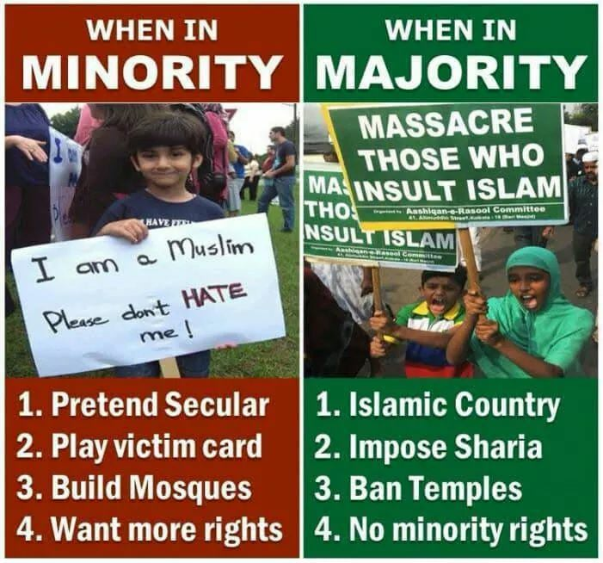

# Annexe : Réponse aux discours victimaires

J'ai eu une discussion avec un groupe Facebook "Parlons de privilège blanc". Voici ce que je leur ai écrit :

"bonjour, ce discours victimaire anti-privilège blanc est un forme de délire paranoïaque et complotiste, importé des USA, créé artificiellement.

En France, il n'y a pas de privilège blanc et encore moins de discrimination d'état. Ici en France, on est tous à la même enseigne. J’ai travaillé dans l’informatique, durant plus de 30 ans : la seule chose qui comptait était la compétence.

Il peut y a avoir des discriminations à l'embauche et pour la location d'appartements, mais c'est à toute la société française de lutter contre. Je serais très ferme sur cette question.

Je lutterais contre toute forme de discrimination ou de racisme dans un sens ou dans un autre, antiblancs ou « anti-personnes de couleur », même pour des raisons de revanche ou de vengeance, concernant des injustices passées ou actuelles.

Dans les lois françaises, il y a des principes universels du droit qui permettent de s'attaquer à ce genre de problème.

Personnellement, je ne supporte pas les discours victimaires.

Et face à ces discours, je pourrais donner l'exemple de vie de personnes qui ont vécu des choses très dures qui les ont surmontées et qui ont fait preuve de résilience.

Je suis pour un discours constructif et pour le fait de résoudre les problèmes d'une façon constructive (il y a le recours au vote, il y a les députés, on peut aussi faire appel à la justice, avec des plaintes collectives).

Avec les discours victimaires, on peut tout justifier : la fait qu'on est devenu un tueur en série, qu'on brûle des véhicules de pompiers en intervention, la haine, les appels au meurtre, les incitations à la discrimination, les attentats terroristes etc.

Table des matières

[1 Introduction 1](#_Toc46416330)

[2 Les caractéristiques et conséquences du fanatisme 1](#_Toc46416331)

[2.1 L’aspect émotionnel et exaltation 1](#_Toc46416332)

[2.2 L’aspect aveuglement et déni 2](#_Toc46416333)

[2.3 Des croyances indéracinables 2](#_Toc46416334)

[2.4 Le recours aux désinformations et aux raisonnements erronés 3](#_Toc46416335)

[3 Le cas particulier du fanatisme musulman 4](#_Toc46416336)

[3.1 Une vrai intolérance 4](#_Toc46416337)

[3.2 Un prosélytisme agressif, employant souvent de grosses ficelles 6](#_Toc46416338)

[3.3 Le refus d’envisager des causes du terrorisme islamique dans le Coran et dans l’exemple du prophète 7](#_Toc46416339)

[4 Exemples de déclarations sectaires ou d’aveuglements 10](#_Toc46416340)

[4.1 Déclarations sectaires 10](#_Toc46416341)

[4.2 Discours antisémites et antisionistes 13](#_Toc46416342)

[4.3 Discours suprémacistes 14](#_Toc46416343)

[4.4 Menaces de mort contre l’équipe de Charlie 15](#_Toc46416344)

[4.5 Menaces très fréquentes contre des ex-musulmans 16](#_Toc46416345)

[4.6 Théories du complot 16](#_Toc46416346)

[4.7 Aveuglements, crédulité ( ?) 16](#_Toc46416347)

[4.8 Apologie de l’islam et de Mahomet 17](#_Toc46416348)

[4.9 Petits et gros mensonges et propagande (et taqiya ?) 18](#_Toc46416349)

[4.10 Sciences 18](#_Toc46416350)

[5 Images anxiogènes suggérant un complot contre l’islam 19](#_Toc46416351)

[6 Conclusion 22](#_Toc46416352)

[6.1 Le caractère conquérant et suprémaciste de l’islam 22](#_Toc46416353)

[6.2 L’impossible réforme (aggiornamento) de l’islam ? 23](#_Toc46416354)

[6.3 La difficile critique de l’islam (chez les musulmans) 25](#_Toc46416355)

[6.4 La conclusion de la conclusion 25](#_Toc46416356)

[6.4.1 L’avenir est dans l’éducation des jeunes 25](#_Toc46416357)

[6.4.2 Être ferme dans la défense de la laïcité, des valeurs de la république et des droits humains 25](#_Toc46416358)

[6.4.3 Attention, de ne pas tomber dans le piège de l’accusation d’islamophobie 26](#_Toc46416359)

[6.4.4 Bienveillance envers les entreprises de réforme de l’islam en accord avec les principes de l'humanisme ? 26](#_Toc46416360)

[6.4.5 Combattre l’islam intolérant (« islamisme ») 27](#_Toc46416361)

[7 Bibliographie 27](#_Toc46416362)

[7.1 Bibliographie générale 27](#_Toc46416363)

[7.2 Sur les flux migratoires 27](#_Toc46416364)

[7.3 Sur l’éducation à l’esprit critique et à la tolérance 27](#_Toc46416365)

[7.4 Sur la pénétration des pratiques religieuses dans l’entreprise 28](#_Toc46416366)

[7.5 Sur la propagande islamiste 28](#_Toc46416367)

[7.6 Sur la réforme de l’islam 28](#_Toc46416368)

[8 Annexe : Définitions 28](#_Toc46416369)

[9 Annexe : Le profil psychologique particulier de l’adepte 29](#_Toc46416370)

[10 Annexe : Groupes terroristes islamistes les plus connus 30](#_Toc46416371)

[11 Annexe : Tirer des leçons de l’histoire pour comprendre la situation actuelle 33](#_Toc46416372)

[12 Annexe : « l’effet islam » selon le sociologue Olivier Galland 34](#_Toc46416373)

[13 Annexe : La méthode InterClass’ de Iannis Roder, professeur d’histoire dans un collège à Saint-Denis 34](#_Toc46416374)

[14 Annexe : Enseigner les faits religieux pour éduquer à la laïcité 37](#_Toc46416375)

[15 Annexe : Le problème de la réfutation de la pensée magique, prélogique, pré-copernicienne 37](#_Toc46416376)

[16 Annexe : Agir contre l’islamisme et la délinquance en France (propositions de Mickael Ejic) 38](#_Toc46416377)

[17 Annexe : Pensées et citations diverses 40](#_Toc46416378)

[17.1 Pensées sur le fanatisme 41](#_Toc46416379)

[17.2 Pensées et données sur les religions 41](#_Toc46416380)

[17.3 Sur les athées 42](#_Toc46416381)

[17.4 Sur le voile 42](#_Toc46416382)

[18 Annexe : Réponse aux discours victimaires 43](#_Toc46416383)

1. Selon un certain Philippe, « *Le problème n'est pas la nationalité, ni la couleur de peau de nos ennemis mais seulement le fait qu'ils soient tous adeptes de la secte islam* ». [↑](#footnote-ref-1)
2. Cf. <https://fr.wikipedia.org/wiki/Effet_Dunning-Kruger> [↑](#footnote-ref-2)
3. Il faudrait essayer de comprendre comment certains plongés dans l’islam radical ont réussi à en sortir, comme David Vallat, le journaliste Mohamed Louizi, Farid Abdelkrim … Et donc enquêter sur ce qui les a fait évoluer. [↑](#footnote-ref-3)
4. *Stratégie pour instiller le doute chez un fanatique*. Suggestions de Seb, 08/07/2020, 2 pages, <http://benjamin.lisan.free.fr/jardin.secret/EcritsPolitiquesetPhilosophiques/SurIslam/strategie_pour_instiller_le_doute_chez_un_fanatique.htm> [↑](#footnote-ref-4)
5. *Biais cognitifs et sophismes*. Présentés par B. LISAN, le 26/05/2020, 13 pages, <http://benjamin.lisan.free.fr/jardin.secret/EcritsScientifiques/esprit-critique/biais-cognitifs.htm> [↑](#footnote-ref-5)
6. ENTRE VICTIMISATION ET CULPABILISATION. La rhétorique d’inversion, cette arme redoutable des islamistes, Naëm Bestandji, 27 mars 2018, <https://www.atlantico.fr/decryptage/3344107/la-rhetorique-d-inversion-cette-arme-redoutable-des-islamistes-> [↑](#footnote-ref-6)
7. Politologue germano-égyptien, Cf. <https://fr.wikipedia.org/wiki/Hamed_Abdel-Samad> [↑](#footnote-ref-7)
8. On dédouane ainsi, par ce verset, le combattant de l’Islam de ses crimes. [↑](#footnote-ref-8)
9. Le meurtre signifie tuer un musulman. Tuer un infidèle n’est pas un meurtre, bien au contraire c’est une obligation religieuse. Le Coran appelle souvent à la haine et à la violence contre les non-musulmans. [↑](#footnote-ref-9)
10. C’est un verset vraiment totalitaire, prouvant que les musulmans ne sont pas du tout libres. [↑](#footnote-ref-10)
11. Il est interdit se douter ou de se poser de questions sur la légitimité de Mahomet et de ses actions, en Islam. [↑](#footnote-ref-11)
12. Cf. <https://www.prechi-precha.fr/ccif-des-islamistes-qui-avancent-mosquee-le-canard-enchaine-17-aout-2016/> [↑](#footnote-ref-12)
13. 15.21. Et Nous y avons placé des vivres pour vous, et (placé aussi pour vous) des êtres que vous ne nourrissez pas. [↑](#footnote-ref-13)
14. Le départ ou l’exil. [↑](#footnote-ref-14)
15. La Basilique Sainte-Sophie. [↑](#footnote-ref-15)
16. Les Dönme sont des Juifs devenus musulmans au XVIIème siècle sous l’empire ottoman, tout en conservant leur foi en secret. Bien que pratiquant extérieurement l’islam, ils conservaient certaines coutumes juives. [↑](#footnote-ref-16)
17. *Le professeur jordanien Ahmad Nofal justifie la décision d’Erdogan de transformer Sainte-Sophie en mosquée et précise : Lorsque nous libérerons la Palestine, nous déracinerons les synagogues et les Juifs et les jetterons à la mer*, 21 Juillet 2020, <http://memri.fr/2020/07/21/le-professeur-jordanien-ahmad-nofal-justifie-la-decision-derdogan-de-transformer-sainte-sophie-en-mosquee-et-precise-lorsque-nous-libererons-la-palestine-nous-deracinerons-les-synagogues-et-les-j/> [↑](#footnote-ref-17)
18. *Comprendre l’islam ou plutôt : pourquoi on n’y comprend rien*, Adrien Candiard, Flammarion, 2016, pages 73-75. [↑](#footnote-ref-18)
19. La Révolution française abolit le délit de blasphème, consacre la notion de liberté d'expression et depuis l'idée même de blasphème ne concerne que les fidèles d'une religion et les religieux. De sorte que celui qui ne partage pas ces croyances n'en est nullement choqué et n'admettra pas que cela soit considéré par le droit comme un crime ou un délit. Tout au plus considère-t-il cela comme une atteinte à une convivialité harmonieuse avec les croyants. En République le blasphème n'existe pas. L’article 18 de la [Déclaration universelle des droits de l'homme](https://fr.wikipedia.org/wiki/D%C3%A9claration_universelle_des_droits_de_l%27homme) garantit la liberté de croyance, et la notion de blasphème comme faute ou délit disparaît peu à peu du droit moderne. Récemment encore, la notion disparaît des références à l'[ONU](https://fr.wikipedia.org/wiki/Organisation_des_Nations_unies). Cf. <https://fr.wikipedia.org/wiki/Blasph%C3%A8me> [↑](#footnote-ref-19)
20. Cf. <https://fr.wikipedia.org/wiki/La_Main_%C3%A0_la_p%C3%A2te> [↑](#footnote-ref-20)
21. Cf. <https://fr.wikipedia.org/wiki/Plan%C3%A8te_Sciences> [↑](#footnote-ref-21)
22. Comme, par exemple, le verset 3.7. C'est Lui qui a fait descendre sur toi le Livre: **il s'y trouve des versets sans équivoque**, qui sont la base du Livre, et d'autres versets qui peuvent prêter à d'interprétations diverses. Les gens, donc, qui ont au cœur une inclinaison vers l'égarement, mettent l'accent sur les versets à équivoque, cherchant la dissension en **essayant de leur trouver une interprétation, alors que nul n'en connaît l'interprétation, à part Allah**. Mais ceux qui sont bien enracinés dans la science disent: ‹Nous y croyons: tout est de la part de notre Seigneur!› Mais, seuls les doués d'intelligence s'en rappellent. [↑](#footnote-ref-22)
23. C’est lié à l'effet **Dunning-Kruger**, un biais cognitif amenant [les personnes les moins compétentes à surestimer leurs compétences et les plus compétentes à les sous-estimer](http://www.psychomedia.qc.ca/fonctionnement-psychologique/2006-04-16/ignorants-et-inconscients-de-l-etre). Cf. <https://fr.wikipedia.org/wiki/Effet_Dunning-Kruger> [↑](#footnote-ref-23)
24. *La Libye au cœur d’une passe d’armes entre la France et la Turquie*. Emmanuel Macron a accusé Recep Tayyip Erdogan de «jouer un jeu dangereux» dans la crise libyenne en livrant armes et miliciens malgré l’embargo. Ankara a aussitôt répliqué. Entre les deux alliés de l’Otan, rien ne va plus. Henri Vernet, 24 juin 2020, <https://www.leparisien.fr/international/la-libye-au-coeur-d-une-passe-d-armes-entre-la-france-et-la-turquie-24-06-2020-8340927.php> [↑](#footnote-ref-24)
25. *Opinion. Pourquoi l'Europe joue gros en Libye La guerre de Libye est un test pour l'Union européenne, qui doit assurer sa propre sécurité et contrer la politique de puissance de la Turquie*. Pour le géopoliticien Cyrille Bret, l'Union y joue sa crédibilité, souvent mise en doute. 29 juin 2020, <https://www.lesechos.fr/idees-debats/cercle/opinion-pourquoi-leurope-joue-gros-en-libye-1219472> [↑](#footnote-ref-25)
26. *Un navire turc a illuminé à trois reprises la frégate Courbet avec son radar de conduite de tir, selon Paris*, Laurent LAGNEAU, 17 juin 2020, <http://www.opex360.com/2020/06/17/un-navire-turc-a-illumine-a-trois-reprises-la-fregate-courbet-avec-son-radar-de-conduite-de-tir-selon-paris/> [↑](#footnote-ref-26)
27. *Cf. "L'effet islam" dans la radicalité des jeunes*, selon Olivier Galland, sociologue, directeur de recherche au CNRS, 25 avril 2018, <https://www.youtube.com/watch?v=T9tUVXnHYFc> [↑](#footnote-ref-27)
28. *Allons z’enfants … la République vous appelle !* Iannis Roder, Odile Jacob, 2018, pages 163-164. [↑](#footnote-ref-28)
29. « Vivre ensemble ? C’est marrant … ça veut dit qu’il faut vivre ensemble ? Tous ensemble ? Et si l’on ne s’aime pas ? Parce que moi, il y a des gens que je n’aime pas. Comme les juifs … ». « Je n’aime pas les juifs ». « Le juif ne nous aime pas », « il [le juif] tue des enfants palestiniens », « il (le juif] n’aime pas les musulmans ». « Encore les Juifs ! Il n’y a que pour eux ! ». « Les Juifs ont du pouvoir ». Source : Iannis Roder, Allons z’enfants … la république vous appelle ! Odile Jacob, 2018, pages 145 et 145. [↑](#footnote-ref-29)
30. **Pierre Kahn**, professeur émérite des universités, président de l’association ENQUÊTE, **Leyla Arslan**, sociologue, administratrice de l’association ENQUÊTE, **Marine Quenin**, déléguée générale de l’association ENQUÊTE. [↑](#footnote-ref-30)
31. *Mon idée pour la France : « Enseigner les faits religieux pour éduquer à la laïcité* », Pierre Kahn, Leyla Arslan et Marine Quenin, 29 mars 2019, <https://www.lemonde.fr/idees/article/2019/03/29/mon-idee-pour-la-france-enseigner-les-faits-religieux-pour-eduquer-a-la-laicite_5443074_3232.html> [↑](#footnote-ref-31)
32. « Appétence » (attraction maladive pour les thèses complotistes et antisionistes) que j’ai constatée sur place. [↑](#footnote-ref-32)
33. Qui dissimule souvent un antisémitisme, dont les racines sont à trouver dans la religion et dans certains versets. [↑](#footnote-ref-33)
34. Selon Kamil Youssef \_ auteur du livre "le royaume de la bêtise", Amazon KDP, 2018 \_ : « Selon un sondage commandé par l'ADL et mené par les firmes First International Ressources et Anzalone Liszt Grove Research en 2013-2014 sur le taux d'antisémitisme dans le monde, les 15 pays ayant le taux le plus élevé sont les suivants : Territoires Palestiniens : 93% ; Irak : 92% ; Yémen : 88% ; Algérie : 87% ; Libye : 87% ; Tunisie : 86% ; Koweït : 82% ; Bahreïn : 81% ; Maroc : 80% ; Qatar : 80% ; Émirats Arabes Unis : 80% ; Liban : 78% ; Égypte : 75% ; Arabie Saoudite : 74% ; Turquie : 69%. Rien que des pays à majorité, dans la plupart des cas écrasante majorité, musulmane ». Source : Un sondage réalisé par l'ADL dans plus de 100 pays fait apparaître que plus d'un quart des personnes interrogées manifestent des comportements antisémites, Anti-Defamation League, 13 mai 2014, <https://www.prnewswire.com/fr/communiques-de-presse/un-sondage-realise-par-ladl-dans-plus-de-100-pays-fait-apparaitre-que-plus-dun-quart-des-personnes-interrogees-manifestent-des-comportements-antisemites-259062201.html>

    « Les Marocains sont donc terriblement antisémites, mais les Algériens et les Tunisiens sont encore pires. Il va de soi que les immigrés provenant de ces pays ne laissent pas leur antisémitisme à la frontière quand ils entrent en France ». [↑](#footnote-ref-34)
35. Dont la coexistence 1) de versets contradictoires \_ résolus par le système de l’abrogation \_, 2) le fait que le Coran serait descendu en une seule nuit (Thèse du Coran incréé). S’il est descendu en une seule nuit, alors pourquoi accueille-t-il des versets contradictoires ? [↑](#footnote-ref-35)
36. Coran 27.18 (des fourmis qui parlent), 16.68-69 (Le Seigneur révèle aux abeilles [de] mangez de toute espèce de fruits) etc. [↑](#footnote-ref-36)
37. L’adoration de la pierre noire à la Kaaba … [↑](#footnote-ref-37)
38. a) Voir la lecture de Lévy-Bruhl à cet égard, <http://classiques.uqac.ca/classiques/levy_bruhl/levy_bruhl_lucien.html>

    b) Lucien Lévy-Bruhl, *L'âme primitive*, Les Presses universitaires de France, 1927, Nouvelle édition 1963, 451 pages. [↑](#footnote-ref-38)
39. Par exemple, réfléchir sur l’autorisation de sondages (par l’INSEE, l’IFOP …) et de l’établissement des statistiques ethniques (sur le taux de délinquance, par confession …), sur le modèle anglais. Voir les livres de la démographe Michèle Tribalat :

    a) Assimilation : la fin du modèle français, Paris, Le Toucan, 2013.

    b) *Statistiques ethniques, une querelle bien française*, L'Artilleur, 2016. [↑](#footnote-ref-39)
40. Basé sur l’enseignement du rabbin Israël Salanter (1810-1883), fondateur du mouvement Musar en Lituanie. [↑](#footnote-ref-40)
41. Ce critère de réfutabilité (ou de falsifiabilité) est désormais indissociable du nom de l’épistémologue autrichien Karl Popper.

    Les affirmations des religions sont considérées comme irréfutables donc non scientifiques. [↑](#footnote-ref-41)